**Инструкция по работе с веб-системой «Адепт:Сварка»**

Оглавление

**1. ДОСТУПЫ** 4

**2. НАСТРОЙКА «УВЕДОМЛЕНИИ».** 6

**3. НАСТРОЙКИ. БЛОК СВАРКА** 6

**Общий процесс работы в разделах блока «Настройки-Сварка».** 6

**4. СПРАВОЧНИК ПАРТНЕРЫ. КАРТОЧКА «ИНФОРМАЦИЯ О СПЕЦИАЛИСТЕ СВАРОЧНОГО ПРОИЗВОДСТВА».** 7

**Добавление сотрудника сварочного производства:** 7

**Заполнение/редактирование карточки сотрудника сварочного производства:** 8

**Печать бейджев**  10

**Использование QR-кода** 11

**5 «СВАРКА**»**. Загрузка входного пакета данных, Допуск специалистов к сварочному производству , Лабораторный контроль НК, РК.**  11

**5.1 Реестр Сварщиков** 12

**5.2 АЦСТ – реестр свидетельств АЦСТ (аттестованной технологий сварки).** 13

**5.3 АЦСМ – реестр свидетельств АЦСМ (аттестации сварочных материалов).** 16

**5.4 Реестр АЦСО – реестр свидетельств АЦСО (аттестации сварочного оборудования).** 18

**5.5 Реестр тех. карт** 20

**5.6 Реестр Доп. стыков – реестр допускных стыков.** 26

**5.7 Доп.листы – реестр допускных листов сварщиков** 30

**5.8 Заявки ЛНК – реестр заявок на проведение неразрушающего контроля** 35

**5.9 Заключения ЛНК- реестр заключении лаборатории неразрушающего контроля** 39

**5.10 Заявки ЛРК - реестр заявок на проведение разрушающего контроля** 45

**5.11 Заключения ЛРК- реестр заключении лаборатории разрушающего контроля** 50

**6. СТРОЙКИ. «СВАРКА**»**. Загрузка проектных данных, Входной, Инспекционный контроль, Сварочное производство, Паспортизация, Статистика.** 53

**ИД-СМР:** 53

**6.1 Реестр стыков. (Структура сварки. Статистика)** 53

**6.2 Реестр стыков - Паспорта на спул**  59

**6.3. ОЖР-Р2. Спец. журналы**  64

**6.4 Инспекции СМР – Инспекция Сварка (Фин лист).** 72

**6.5 Вх.Контроль - Форма журнала «РД 39-00147105-015-98»** 74

# **1. ДОСТУПЫ**

Определяют уровень взаимодействия пользователя с функционалом программы. Права доступа к модулю "Сварка" определяются в "Справочнике ролей". В зависимости от назначенных прав, пользователь может просматривать информацию, вносить изменения или иметь полный доступ ко всем функциям раздела "Сварка".

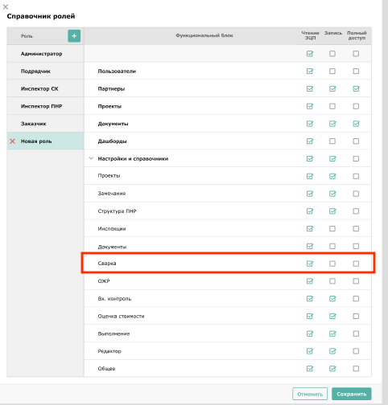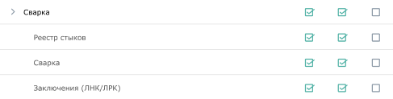

**Отображение вкладки «Сварка» вне строек:** Если пользователю не предоставлен доступ к блоку/одному из блоков: "Сварка" или "Заключения ЛНК/ЛРК", вкладка "Сварка" вне строек не отображается.

Наличие прав на «Реестр стыков» не влияет на видимость вкладки «Сварка».

**Блок"Сварка"**

Уровни доступа:

* Чтение: Скрыты кнопки добавления ("+"), меню действий ("...") и возможность редактирования элементов.
* Запись: Отсутствуют кнопки "Удалить" в верхнем меню и меню «...» для всех таблиц.
* Полный доступ: Пользователь имеет неограниченный доступ ко всем функциям модуля.

**Блок "Заключения ЛНК/Заключения ЛРК"**

Уровни доступа аналогичны блоку "Сварка".

**Блок «Реестр стыков»**

В случае, если **доступа нет**, вкладка «Реестр стыков» в левом меню не отображается.

Видимость реестра: Вкладка "Реестр стыков" отображается в левом меню только если пользователю выдан соответствующий доступ.

Уровни доступа:

* Чтение: Ограничивает функционал до просмотра без возможности внесения изменений.
* Запись: Исключает возможность удаления данных.
* Полный доступ: Открывает доступ ко всем функциям реестра без ограничений.

# **2. НАСТРОЙКА «УВЕДОМЛЕНИИ».**

Перейдите на панели управления в «Уведомления» - Настройки .

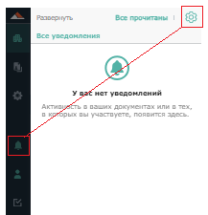

Определите способ уведомления- в системе/push/на эл.почту, чтобы получать актуальную информацию: запуске/результатах согласования/ необходимости подписания документов, назначенных заявках ЛНК, ЛРК, приглашение на проведение инспекционного/лабораторного контроля.

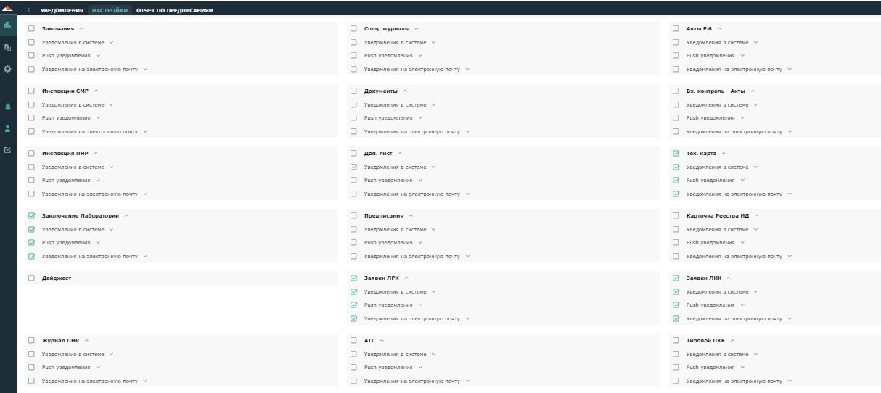

# **3. НАСТРОЙКИ. БЛОК СВАРКА**

Модуль "Настройки - Сварка" предназначен для управления, настройки параметров сварочных работ, включая информацию о сварщиках, методах сварки, типах швов и соединений, оборудовании, материалах, а также реестры аттестационных центров НАКС. Модуль позволяет эффективно организовать работу сварочного производства, обеспечивая учет всех необходимых данных.

Уровень доступа к данному модулю для пользователя определяется объединением доступов по роли, назначенной в «Справочнике ролей».

## **Общий процесс работы в разделах блока «Настройки-Сварка».**

**Добавление, редактирование информации:**

Используйте кнопку "+" для добавления новых строк, далее введите сокращенное, полное наименование атрибута. Крестик ("х") для удаления существующих. Поля в таблицах являются текстовыми, редактируемыми.

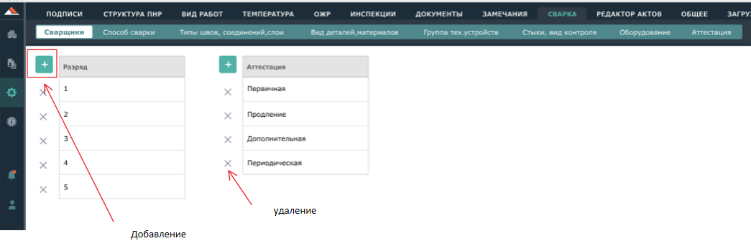

**Работа с многоуровневыми таблицами**

Во вкладках: "Вид деталей, материалов", "Группа тех. устройств", "Оборудование", "Аттестация", используются многоуровневые таблицы. Выберите уровень, нажмите "+", выберите тип атрибута из выпадающего списка, введите сокращенное, полное наименование. При удалении элемента будет удален весь связанный с ним контент.

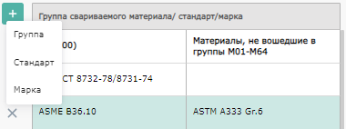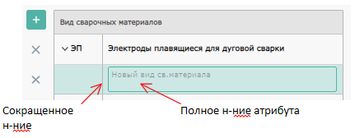

Настройка статуса во вкладке "Аттестация" ("действующий" или "не действующий") определит, будет ли запись отображаться в соответствующих модальных окнах в программе или нет.

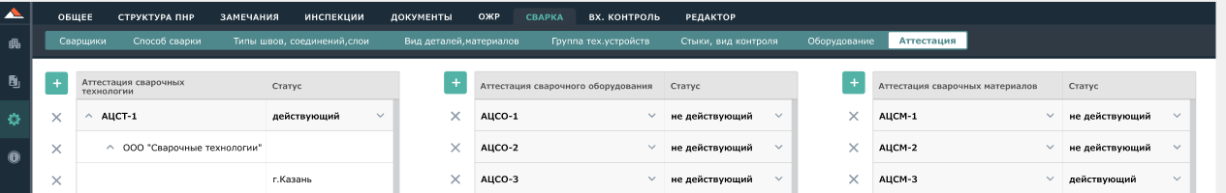

# **4. СПРАВОЧНИК ПАРТНЕРЫ. КАРТОЧКА «ИНФОРМАЦИЯ О СПЕЦИАЛИСТЕ СВАРОЧНОГО ПРОИЗВОДСТВА».**

Окно "Информация о сварщике" предназначено для просмотра, редактирования общих данных о сотрудниках сварочного производства, добавление и управление документами, подтверждающими аттестации и полномочия сотрудника. С возможностью печати бейджей сварщика с предварительно введенными данными.

## **Добавление сотрудника сварочного производства:**

Справочники – Партнеры – Вкладка «Уполномоченные», нажмите кнопку «+», выберите «Добавить сварщика». По умолчанию (при создании)заполнена должность - "Сварщик", с возможностью редактирования.

Создание карточки с типом "Сварщик" = автоматическое создание записи в реестре сварщиков с последующим автозаполнением данных.

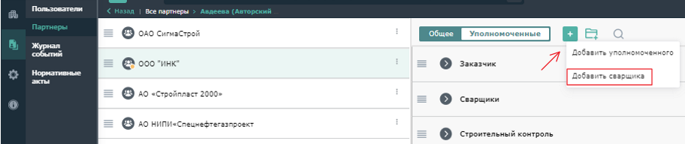

Функционал «Создание связи с пользователем», «Добавление в пользователи», «Удаление», «Открытие», «Возврат» – аналогичен карточке "Информация по уполномоченному".

## **Заполнение/редактирование карточки сотрудника сварочного производства:**

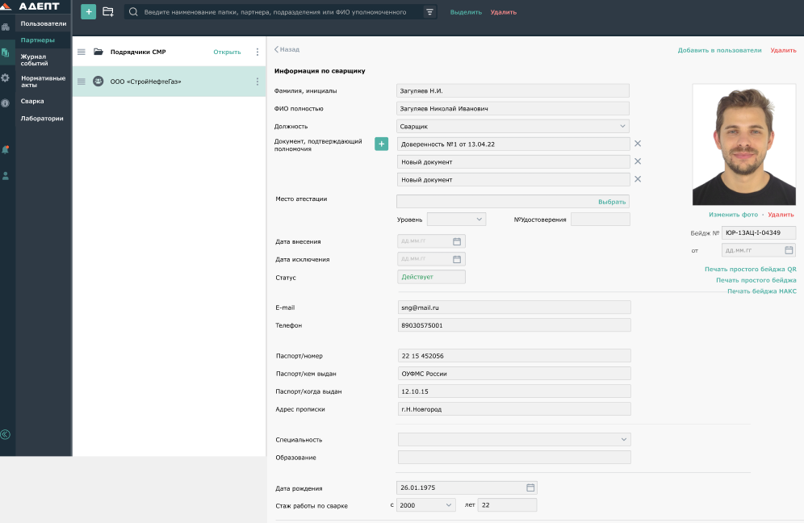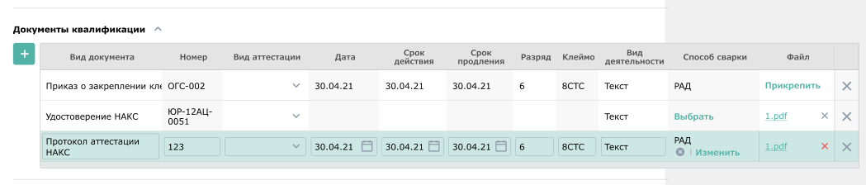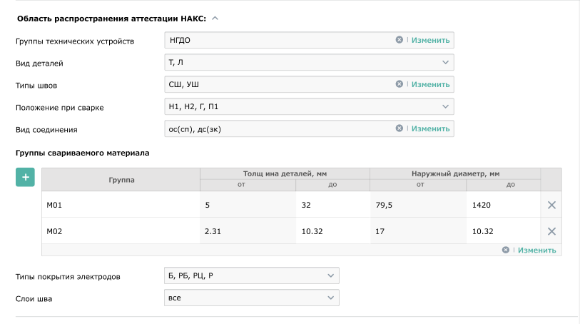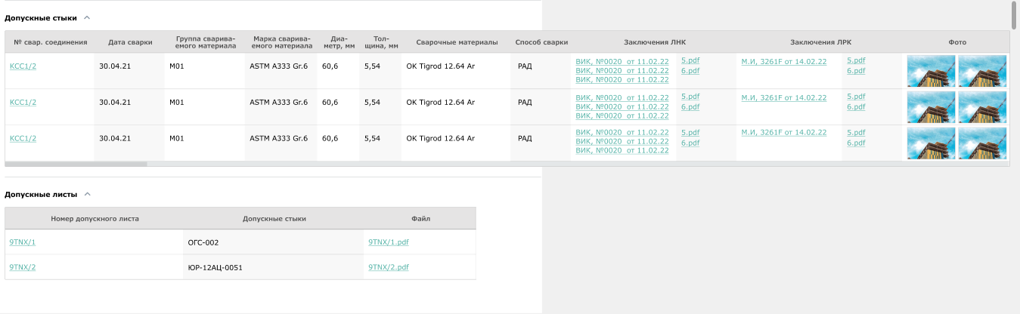

**Добавление фотографии сотрудника**

Нажмите на кнопку , выберите файл в проводнике.



Используйте опции "Изменить фото" и "Удалить" для управления изображением.

**Общие сведения:** (ФИО в сокращенном виде/ полностью, Должность, Документы, подтверждающие полномочия, Контактные, Паспортные данные, Информация об образовании, Дата рождения, фотография сотрудника).

При вводе данных, автоматическое сохранение данных, после потери фокуса.

Для добавления дополнительных документов, подтверждающих полномочия, используйте кнопку "+" , для удаления - кнопку "х".

При редактировании должности используйте выпадающий список с множественным выбором. Вывод нескольких должностей - через запятую.

**Атрибуты, подтверждающие квалификацию** ( № удостоверения НАКС и его Статус, Даты внесения, продления и исключения из реестра, Стаж работы, Квалификационный разряд, Уникальный буквенно-цифровой код сварщика, Наименование, номера, дата выдачи, срок действия аттестационных документов, виды, области распространения аттестации).

* Данные о номере в реестре НАКС заносятся в блоке "Место аттестации"

Выбор: Места аттестации по кнопкам «Выбрать»/«Изменить». Внесение «Уровня квалификации», «Номера удостоверения» в соответствующих текстовых полях.

Статус назначается автоматически («**Действует**» / «**Исключен**») , исходя из «Даты исключения» удостоверения НАКС.

* Расчет стажа работы: выбор года в выпадающем списке, автоматическое вычисление количества отработанных лет, без возможности редактирования.
* Блоки "Документы квалификации", «Область распространения аттестации НАКС»:

Кнопка "" показывает скрытую таблицу, а кнопка "" скрывает. Для добавления новых документов используйте кнопку «+», рядом с наименованием блока. Выбор вида документа из выпадающего списка.



Прикрепление файлов через кнопку «Прикрепить», удаление записи по кнопке «Х».

Каждый документ имеет свою область для заполнения распространения аттестации НАКС. Переключение областей допуска при смене фокуса в таблице “Документы квалификации”.

При внесении информации о методах сварки, типах швов и материалах используйте выпадающие списки и кнопки "Выбрать", "Изменить"",открывающие модальные окна. Формируются из предварительных настроек сварки.

**Отображение результатов допускных процедур к производству сварочных работ на Объекте(ах):**

* Блок "Допускные стыки" и "Допускные листы". Автоматическое формирование данных по результатам допусков и аттестаций сварщика, возможность редактирования отсутствует. Кнопка "" показывает скрытую таблицу, а кнопка "" скрывает. Включает отображение гиперссылок на сварные соединения и допускные листы в соответствующих реестрах, а также на заключения лаборатории НК и РК. Показаны даты, статусы, фотографии, основная информация области аттестации.



## **Печать бейджев**

Введите номер в поле "Бейдж №", дату выдачи, остальные данные подтянуться автоматически из карточки сотрудника сварочного производства. Выберите тип бейджа: простой, с QR-кодом или НАКС.

* **Печать простого бейджа QR**

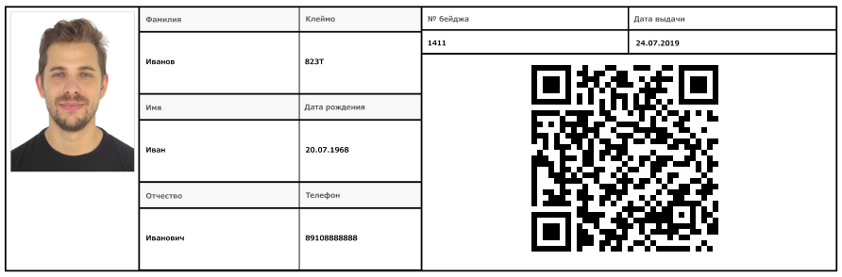

* **Печать простого бейджа**

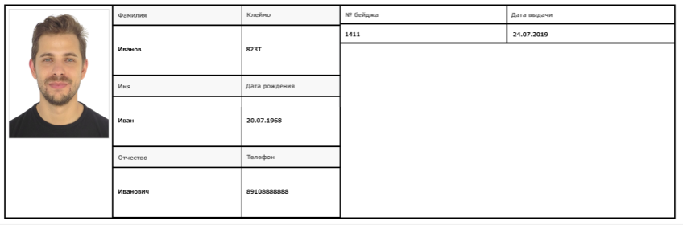

* **Печать бейджа НАКС**

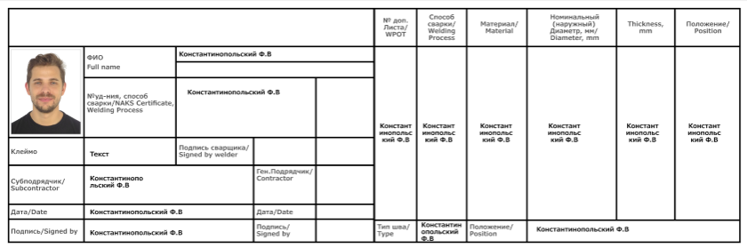

## **Использование QR-кода**

QR-код предоставляет быстрый доступ к информации о сотруднике сварочного производства через мобильное приложение "Адепт" - "QR сканер".

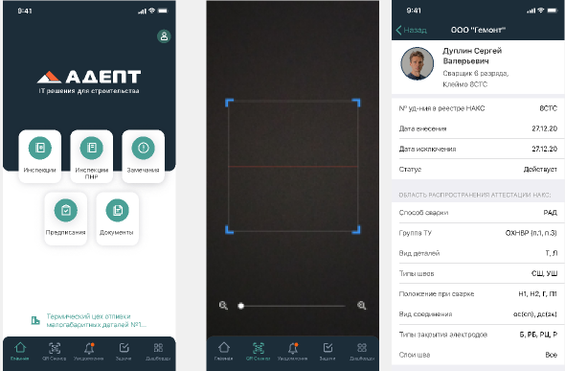

# **5 МОДУЛЬ «СВАРКА**»**. Загрузка входного пакета данных, Допуск специалистов к сварочному производству , Лабораторный контроль НК, РК.**

Находится на главном экране. Содержит в себе информацию, имеющую значение для всех объектов строительства.

**Загрузка входного пакета данных:**

Сварщики – реестр специалистов сварочного производства Заказчика.

АЦСТ – реестр аттестованной технологий сварки

АЦСО – реестр аттестованного сварочного оборудования  
АЦСМ – реестр аттестованных сварочных материалов  
Тех.карты – реестр технологических карт  
**Допуск специалистов к сварочному производству:**

Доп.стыки – реестр допускных стыков  
Доп.листы – реестр допускных листов сварщиков  
**Лабораторный контроль НК, РК:**

Заявки ЛНК – реестр заявок на проведение неразрушающего контроля  
Заключения ЛНК – реестр заключений лаборатории неразрушающего контроля  
Заявки ЛРК - реестр заявок на проведение разрушающего контроля  
Заключения ЛРК - реестр заключений лаборатории разрушающего контроля

## **5.1 Реестр Сварщиков**

Представлена сводная информация обо всех специалистах сварочного производства компании-пользователя.

### **Добавление, удаление сотрудника сварочного производства:**

Нажмите кнопку «+» - «Добавить сварщика».

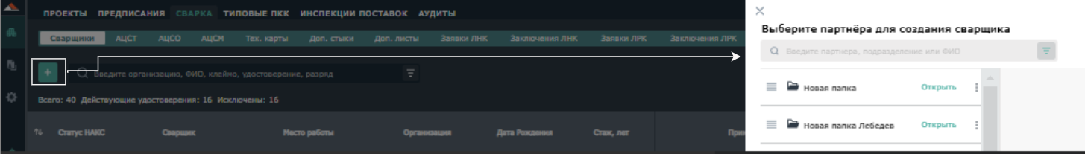

При создании записи в таблице: В справочнике для выбранного партнера автоматически создается карточка сварщика, с последующим авто заполнением данных из реестра, и наоборот, можно редактировать записи через карточку "Информация о специалисте сварочного производства".

Удаление: выберите запись, нажмите "Удалить". Удаление записи в таблице приводит к удалению соответствующей карточки в справочнике "Партнеры".

### **Заполнение/редактирование записи:**

Заполните таблицу данными, такими как

**Общие сведения:** (ФИО в сокращенном виде, Место(а) работы, Документы, подтверждающие полномочия (приказ), Дата рождения). Автоматическое сохранение, после потери фокуса.

**Атрибуты, подтверждающие квалификацию** ( № удостоверения НАКС и его Статус, Даты внесения, продления и исключения из реестра, Стаж работы, Квалификационный разряд, Уникальный буквенно-цифровой код сварщика, области распространения аттестации).

* Статус записи назначается автоматически («**Действует**» / «**Исключен**») , исходя из срока действия удостоверения НАКС.
* Расчет стажа работы: выбор года в выпадающем списке, автоматическое вычисление количества отработанных лет, без возможности редактирования.
* Блок "Документы квалификации":

Кнопка "еще n" показывает скрытую таблицу, а кнопка "Свернуть" скрывает. Для добавления дополнительного "Удостоверение НАКС" используйте кнопку "+" возле названия блока.

Прикрепление файлов по кнопке «Прикрепить», удаление строки в блоке по кнопке «Х».

При внесении информации о способах сварки

**Отображение результатов допускных процедур к производству сварочных работ на Объекте(ах):**

(Доп. Стыки, Доп. листы, Заключения ЛНК, Заключения ЛРК). Автоматическое формирование данных по результатам допусков и аттестаций сварщика, возможность редактирования отсутствует. Включает отображение гиперссылок на сварные соединения и допускные листы в соответствующих реестрах, а также на заключения лаборатории НК и РК.

### **Мини-дашборд:**

В левом верхнем углу возможность мониторинга аттестационных документов сотрудников сварочного производства.

### **Фильтрация и поиск:**

Поиск, фильтрация по организации, ФИО, удостоверению, разряду через поисковую строку и фильтры. Результаты фильтрации отображаются в соответствии с заданными критериями.

### **Связь с карточкой "Информация о специалисте сварочного производства":**

Используйте кнопку "Открыть" для внесения дополнительных данных в карточку «Информация о сотруднике справочного производства», например, области распространения аттестации Удостоверении.

### **Печать Реестра сотрудников сварочного производства.**

При нажатии кнопки «Печать» открывается окно для выбора формы отчета, после чего данные выгружаются в формате Word.

## **5.2 АЦСТ – реестр свидетельств АЦСТ (аттестованной технологий сварки).**

Реестр АЦСТ предназначен для учета и управления свидетельствами об аттестации технологии сварки, а так же представления зон допуска организации к сварочным работам на производственных объектах.

### **Добавление, удаление свидетельства АЦСТ:**

По кнопке «+» - «Добавить», создание записи в таблице.

Удаление: выберите запись, нажмите "Удалить". Удаление записи в таблице.

Дублирование: выберите запись, нажмите "Дублировать". Частичное дублирование данных в таблице.

### **Заполнение/редактирование записи:**

**Общие сведения:**

Автоматическое сохранение текстовых данных при потери фокуса.

При внесении информации: рег.№АЦСТ, основных параметров свидетельства, области распространения используйте выпадающие списки и кнопки "Выбрать", "Изменить",открывающие модальные окна. Формируются из предварительных настроек сварки.

Заполните таблицу данными, такими как :

- **Атрибуты документа** (№"свидетельства АЦСТ", "дата выдачи", "Срок действия", Наименование организации, прошедшей аттестацию в НАКС).

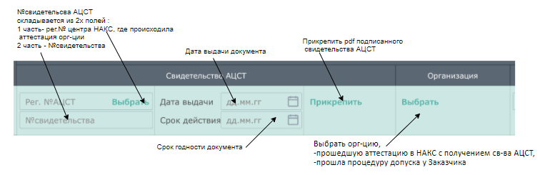

**Основные атрибуты разрешения (свид-ва АЦСТ)** (Вид аттестации, Группа устройств с перечнем входящих в него оборудовании, используемые в работе, Способ сварки, Тип(ы) выполняемой(ых) работ(ы), вид (тип, марка) сварочного оборудования, НД  в соответствии с которыми была проведена аттестация).

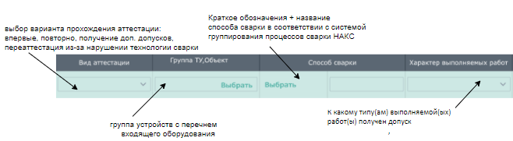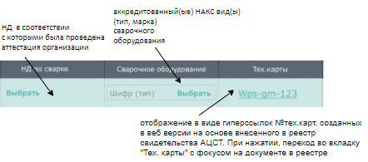

**Области распространения**  **технологии сварки :** (Группа сварочных материалов, Аттестованные сварочные материалы (электроды, проволока, газ, аргон и т.д.), диапазон диаметров, толщин материала, Тип, Вид свариваемого соединения, Угол при разделке кромок, .Положение при сварке, необходимость термообработки, подогрева соединения)

Кнопка "еще n" показывает скрытую таблицу, а кнопка "Свернуть" скрывает. Для добавления дополнительной «Области распространения», используйте кнопку "+" возле названия блока.

В меню «...» блока «Область распространения», удаление строки по кнопке «Удалить», по кнопке «Дублировать» – дублирование.

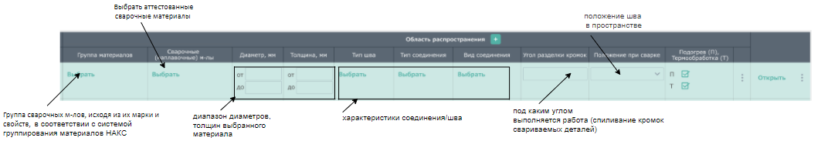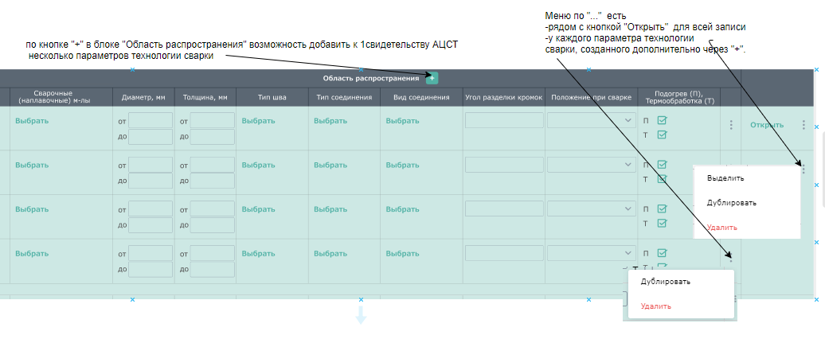

### **Модальное окно «Свидетельство АЦСТ»:**

В реестре АЦСТ откройте модальное окно, нажав на кнопку "Открыть". В окне доступны две вкладки: "Основная информация" и "Область распространения", где можно вносить, редактировать данные.

Данные в модальном окне связаны с данными в реестре . Изменение в одном месте = автоматическое изменение данных в другом.

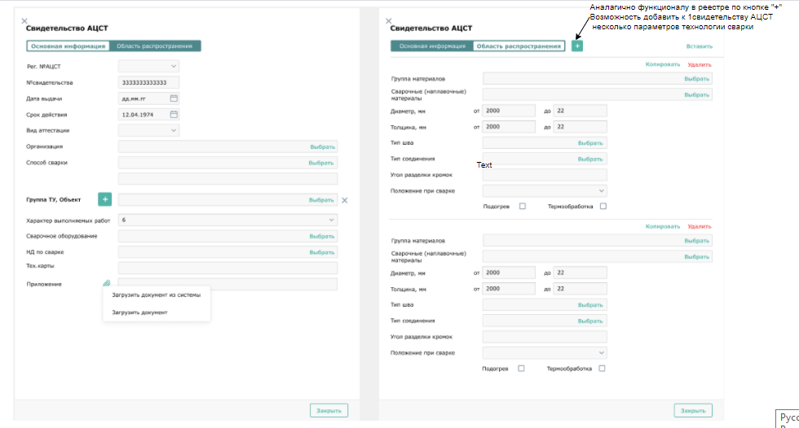

### **Фильтрация и поиск:**

Возможность поиска по регистрационному номеру АЦСТ, организации или городу, фильтрация данных по различным параметрам. По кнопке - окно настройки фильтра.

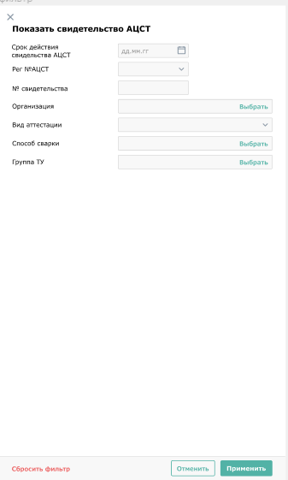

Результаты поиска, фильтрации отображаются в соответствии с заданными критериями.

Кнопка "Отобразить столбцы" – персонализированная настройка отображения таблиц для каждого пользователя.

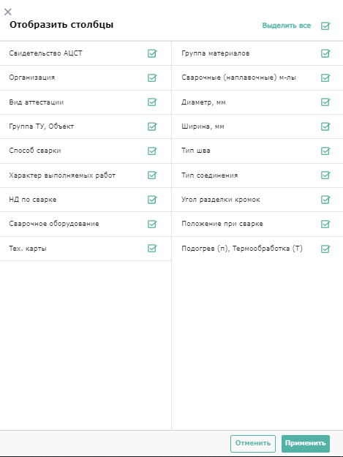

### **Печать Реестра АЦСТ.**

При нажатии кнопки «Печать» данные выгружаются на компьютер в формате Excel.

## **5.3 АЦСМ – реестр свидетельств АЦСМ (аттестации сварочных материалов).**

Реестр АЦСМ предназначен для учета, управления свидетельствами об аттестации сварочных материалов.

### **Добавление, удаление свидетельства АЦСМ:**

По кнопке «+» - «Добавить», создание записи в таблице.

Удаление: выберите запись, нажмите "Удалить". Удаление записи в таблице.

Дублирование: выберите запись, нажмите "Дублировать". Частичное дублирование данных в таблице.

### **Заполнение/редактирование записи:**

**Общие сведения:**

Автоматическое сохранение текстовых данных при потери фокуса.

При внесении информации: рег.№АЦСМ, области распространения допуска материала: используйте выпадающие списки и кнопки "Выбрать", "Изменить", открывающие модальные окна. Формируются из предварительных настроек сварки.

Заполните таблицу данными, такими как :

- **Атрибуты документа** (№"свидетельства АЦСТ", "дата выдачи", "Срок действия", Наименование организации, прошедшей аттестацию в НАКС (Национальное Агентство Контроля сварки), Наименование организации производителя).

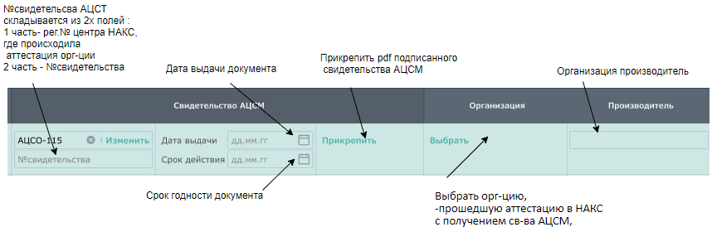

- **Область распространения допуска материала** : (Вид аттестации, Вид аттестованных сварочных материалов (электроды, проволока, газ, аргон и т.д.), Марка аттестованных материалов, Диаметр, Технические условия, стандарты в соответствии с которыми была проведена аттестация, Технология сварки, Группа материалов, исходя из их марки и свойств,  Группа(ы) технического оборудования, где производится сварка).

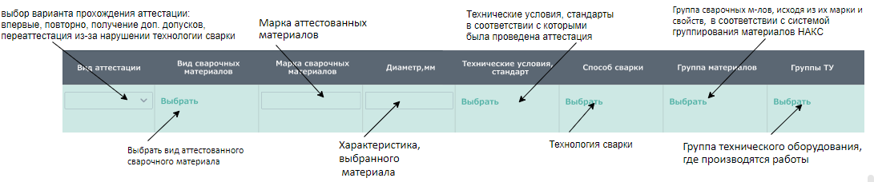

### **Модальное окно «Свидетельство АЦСМ»:**

В реестре АЦСМ откройте модальное окно, нажав на кнопку "Открыть", где можно вносить, редактировать данные.

Данные в модальном окне связаны с данными в реестре . Изменение в одном месте = автоматическое изменение данных в другом.

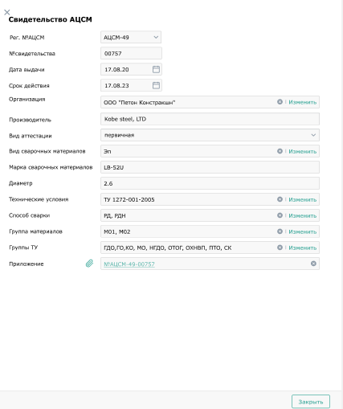

### **Фильтрация и поиск:**

Возможность поиска по регистрационному номеру АЦСМ, организации, фильтрация данных по различным параметрам. По кнопке - окно настройки фильтра.

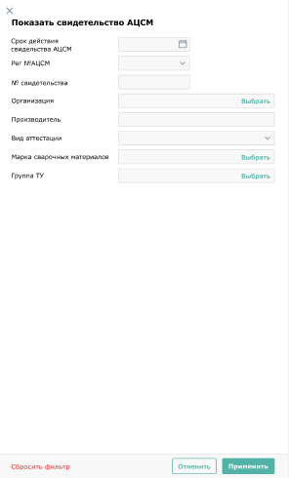

### **Печать Реестра АЦСМ.**

При нажатии кнопки «Печать», данные выгружаются на компьютер в формате Excel.



## **5.4 Реестр АЦСО – реестр свидетельств АЦСО (аттестации сварочного оборудования).**

Реестр АЦСО предназначен для учета, управления свидетельствами об аттестации сварочного оборудования.

### **Добавление, удаление свидетельства АЦСО:**

По кнопке «+» - «Добавить», создание записи в таблице.

Удаление: выберите запись, нажмите "Удалить". Удаление записи в таблице.

Дублирование: выберите запись, нажмите "Дублировать". Частичное дублирование данных в таблице.

### **Заполнение/редактирование записи:**

**Общие сведения:**

Автоматическое сохранение текстовых данных при потери фокуса.

При внесении информации: рег.№АЦСО, области распространения допуска свидетельства: используйте выпадающие списки и кнопки "Выбрать", "Изменить", открывающие модальные окна. Формируются из предварительных настроек сварки.

Заполните таблицу данными, такими как :

- **Атрибуты документа** (№"свидетельства АЦСО", "дата выдачи", "Срок действия", Наименование организации:1. Владельца оборудования, прошедшей аттестацию в НАКС, 2. Производителя оборудования).

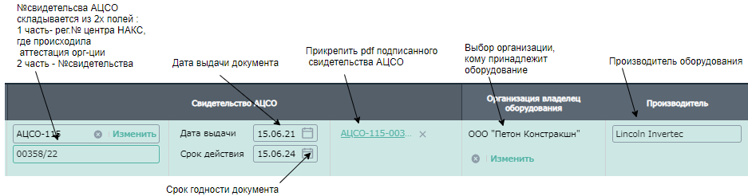

- **Основные параметры к применению оборудования** (Вид аттестации**,** Шифр, Марка сварочного оборудования, заводской номер, Способ сварки, Группа устройств с используемые в работе)

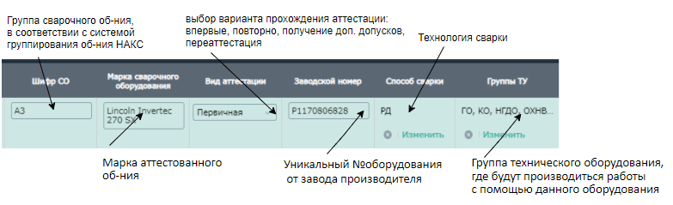

### **Модальное окно «Свидетельство АЦСО»:**

В реестре АЦСО откройте модальное окно, нажав на кнопку "Открыть", где можно вносить, редактировать данные.

Данные в модальном окне связаны с данными в реестре . Изменение в одном месте = автоматическое изменение данных в другом.

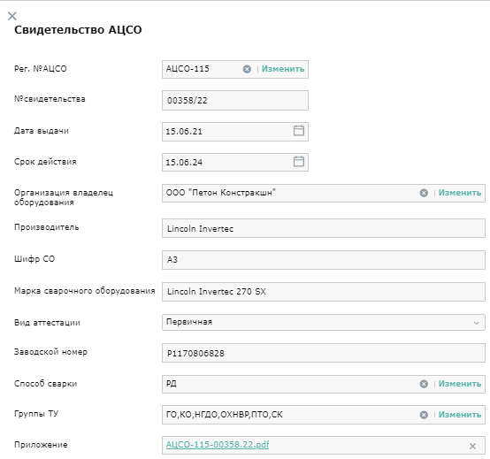

### **Фильтрация и поиск:**

Возможность поиска по регистрационному номеру АЦСО, организации, фильтрация данных по различным параметрам. По кнопке - окно настройки фильтра.

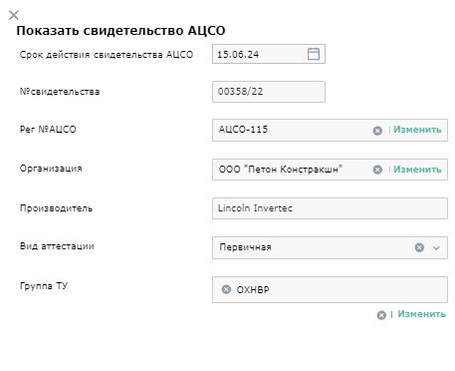

### **Печать Реестра АЦСО.**

При нажатии кнопки «Печать» данные выгружаются на компьютер в формате Excel.



## **5.5 Реестр тех. карт**

**Реестр тех. карт** – предназначен для учета, управления документацией, содержащей комплекс конкретных операций, марок сварочных материалов, оборудования для подготовки, сборки и сварки стыков и контроля, позволяющий изготовить сварное соединение в соответствии с требованиями НД.

### **Добавление, удаление тех.карты:**

По кнопке «+» - «Добавить», создание записи в таблице.

Удаление: выберите запись, нажмите "Удалить" - удаление записи в таблице, а так же гиперссылки в реестре АЦСТ (подробнее п. Связь с реестром АЦСТ). Удаление записи со статусом «Согласовано» невозможно.

Дублирование: выберите запись, нажмите "Дублировать". Частичное дублирование данных в таблице.

### **Заполнение/редактирование записи в реестре:**

Заполните таблицу данными, такими как :

**Основная информация**: Статус, Номер, наименование технологической карты, дата подписания, ревизия документа, Объект, где будут производиться работы.

Статус - назначается автоматически («**Согласовано/Не согласовано** , исходя из результатов согласования документа всеми заинтересованными сторонами.

Дата подписания - назначается автоматически, исходя из «Даты согласования» всеми заинтересованными сторонами.

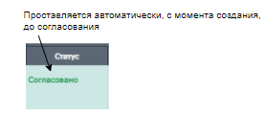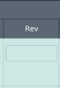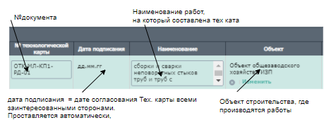

**Основание к применению технологии**:

Выберите свидетельство АЦСТ, определите нормативные документы по сварке.

Используйте кнопки "Выбрать"/"Изменить", открывающие модальные окна множ. выбора данных: из реестра АЦСТ, Справочника – Нормативные акты.

Частичное авто заполнение данных/ выбор из выпадающих списков, после выбора свидетельств(а) АЦСТ. Подробнее в п. «Связь с реестром АЦСТ».

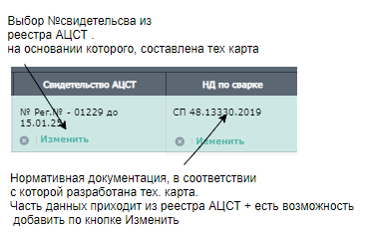

**Параметры характеризующие технологию сварки:** Группа устройств с перечнем входящих в него оборудовании, Группа материалов, Способ сварки, Наименование и виды сварочных материалов, Диапазон диаметров, толщин, размеров материала, класс прочности, Тип, Вид, Виды Слоев свариваемого соединения, Положение(плоскость), в котором находится сварное соединения, необходимость термообработки, подогрева соединения).

* Автоматическое сохранение текстовых данных при потери фокуса.
* Используйте выпадающие списки и кнопки "Выбрать"/"Изменить", открывающие модальные окна. Формируются из предварительных настроек сварки, Справочника - Нормативных актов.
* Частичное авто заполнение данных/ выбор из выпадающих списков, после выбора свидетельств(а) АЦСТ. Подробнее в п. «Связь с реестром АЦСТ».
* Прикрепление файлов по кнопке «Прикрепить»
* Блок «Стыкуемые элементы». Кнопка "еще n" показывает скрытую таблицу, а кнопка "Свернуть" скрывает. Для добавления подстроки , используйте кнопку "+" возле названия блока.

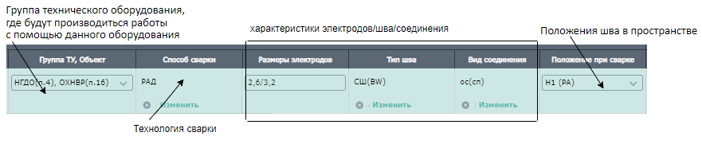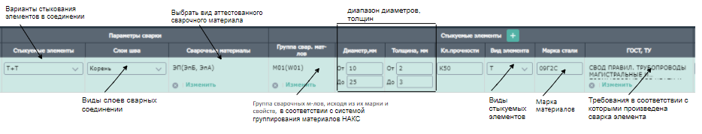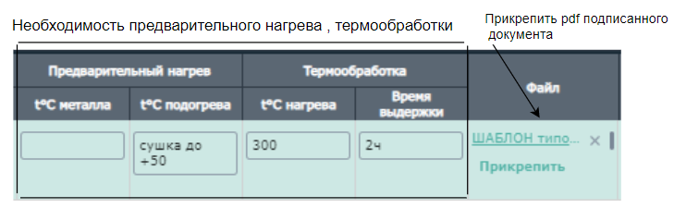

### **Модальное окно «Технологическая карта». Вкладки: Документ/ Подписи.**

В реестре Тех.карт откройте модальное окно, нажав на кнопку "Открыть". В окне доступны 2 вкладки: Документ/Подписи". Можно вносить/редактировать, выбирать данные, возможность согласования Тех.карты (вкладка «Подписи»).

Данные в модальном окне связаны с данными в реестре . Изменение в одном месте = автоматическое изменение данных в другом.

**Вкладка «Документ». Внесение, редактирование данных:**

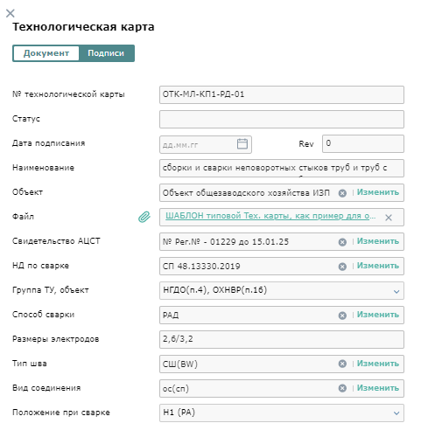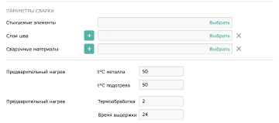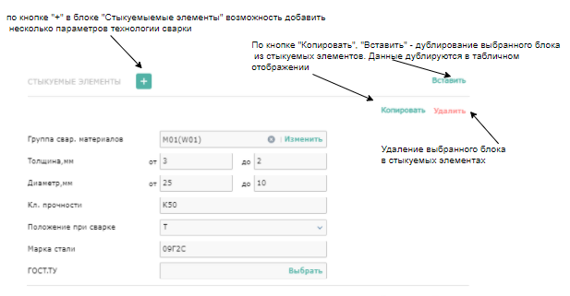

**Вкладка «Подписи». Согласование Тех.карты:**

Перейдите на вкладку Подписи, чтобы управлять процессом согласования документа.

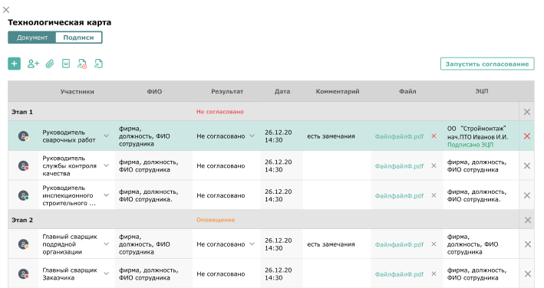

* Удаление, добавление этапа(ов): Нажмите "Добавить этап", чтобы создать новый этап согласования. По умолчанию-этап с обозначением "Этап 1" и без предварительно установленного результата согласования.

Выберите этап и используйте кнопку "Удалить". Если есть подпись ЭЦП, удаление невозможно.

* Добавление, удаление сотрудников : Для добавления участников согласования нажмите "Добавить сотрудника" и выберите уполномоченных из списка.

Чтобы удалить участника согласования, выберите его и нажмите "Х". Если есть подпись ЭЦП, удаление невозможно.

* Загрузка и использование шаблонов согласования: Используйте функции "Сохранить шаблон"/"Загрузить шаблон" для работы со стандартными процедурами согласования, что позволит экономить время при обработке типовых технологических карт
* Прикрепление документов: Загрузите сопутствующие документы, используя функцию "Прикрепить" . Отображение в виде гиперссылки, при нажатии скачивание документа. Если у сотрудника есть подпись ЭЦП, прикрепление/удаление документа невозможно.
* Подпись, Отмена ЭЦП: Подписывайте документы электронной подписью (ЭЦП) или отменяйте при необходимости изменения данных. Отменить чужую ЭЦП невозможно.
* Запуск процедуры согласования: Инициируйте процесс согласования, нажав "Запустить согласование". После этого все участники этапа получат уведомление с просьбой о подписании, если в их настройках стоит соответствующий чек-бокс.

### **Фильтрация и поиск:**

Возможность поиска по полям: номер технологической карты, дата подписания и свидетельство АЦСТ, фильтрация данных по различным параметрам. По кнопке - окно настройки фильтра.

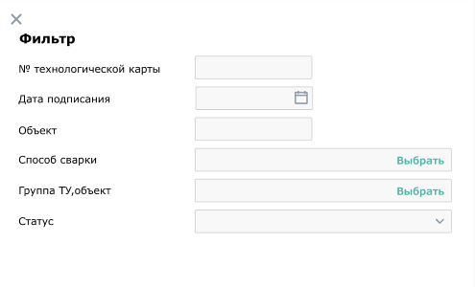

Результаты поиска, фильтрации отображаются в соответствии с заданными критериями.

Кнопка "Отобразить столбцы" – персонализированная настройка отображения таблиц для каждого пользователя.



### **Связь с реестром АЦСТ :**

В момент выбора №свидетельств(а) АЦСТ в реестре тех.карт:

* Автоматическое формирование гиперссылки на документ в реестре АЦСТ-ст.Тех.карты.
* Из данных выбранного свидетельства АЦСТ автоподстановка / формирование выпадающего списка в полях: "НД по сварке", "Группа ТУ, объект", "Способ сварки", "Тип шва", "Вид соединения", "Положение при сварке" и "Группа сварочных материалов".
* Поля "Диаметр, мм" и "Толщина, мм" автоматически отображают диапазон значений из выбранного(ых) свидетельств(а) АЦСТ. Для изменения кликните на поле и введите новые значения. Предусмотрена проверка- нельзя ввести значения вне установленного диапазона, предусмотренного выбранным свидетельством.

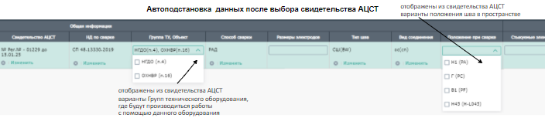

### **Печать Реестра Тех.карт.**

При нажатии кнопки «Печать» данные выгружаются на компьютер в формате Excel.



## **5.6 Реестр Доп. стыков – реестр допускных стыков.**

Предназначен для управления процессом подтверждения квалификации, сертификации сварщиков в рамках допускных испытаний на объекте строительства. Позволяет отслеживать историю каждого сварного допускного стыка от начала работ до их завершения, включая все этапы лабораторного контроля.

### **Добавление, удаление сварного соединения:**

По кнопке «+» - «Добавить доп.стык», создание записи в таблице.

Удаление: выберите запись, нажмите "Удалить"- удаление записи в таблице.

Дублирование: выберите запись, нажмите "Дублировать". Частичное дублирование данных в таблице.

### **Заполнение/редактирование записи в реестре:**

Заполните таблицу данными, такими как :

Основная информация, Параметры сварки, Информация о сварочном оборудовании и материалах :

* Номер сварного соединения, Дата сварки, Характер выполняемых работ, Температурные условия - Текст, автоматическое сохранение при потери фокуса.
* Выбор Объекта по кнопкам "Выбрать"/"Изменить". Модальное окно формируются из реестра строек.
* Выбор Технологической карты по кнопкам "Выбрать"/"Изменить". Модальное окна формируются из реестра тех.карт. После выбора технологической карты:

Поля, такие как "НД по сварке", "Способ сварки", «Группа свариваемого материала», «Вид свариваемых деталей», «Тип шва», "Вид соединения", «Слой шва», "Положение при сварке", «Сварочные материалы» заполняются автоматически или выбор из выпадающих списков , заданных выбранным документом.

Поля "Диаметр, мм" и "Толщина, мм" автоматически отображают диапазон значений из технологической карты. Для изменения кликните на поле и введите новые значения. Предусмотрена проверка- нельзя ввести значения вне установленного диапазона, предусмотренного в выбранной технологической карте.

* При внесении информации о типе стыка, сварочном оборудовании используйте выпадающие списки и кнопки "Выбрать"/"Изменить",открывающие модальные окна. Формируются из предварительных настроек сварки.

Информация о сварщике: ФИО сварщика, Клеймо, Удостоверение НАКС, Приказы, Фотофиксация сварного соединения.

Для выбора Ф.И.О. «Сварщика» используйте кнопки "Выбрать"/"Изменить". Модальное окно формируются из Справочники- Партнеры.

* После выбора :

Если выбранный сварщик в справочнике партнеров имеет полную информацию - поля «№ удостоверения НАКС», «Клеймо», «Приказ» автоматически заполнятся данными.

В случае, если данные в карточке сварщика не заполнены или заполнены частично, произойдет частичное автозаполнение. Будет предоставлена возможность ввести отсутствующие данные вручную.

В карточке «Информация о специалисте сварочного производства» начинает автоматически формироваться блок «Допускные стыки». В этом блоке будут отражаться все сварные соединения, которые выполнил сварщик.

### **Фотофиксация:**

Множественная загрузка по кнопке , просмотр и удаление фотографии сварных соединений.



### **Лабораторный контроль (НК, РК). Подача заявок, отображение результатов:**

Предусмотрена функция подачи онлайн заявок на лабораторный неразрушающий (НК) и разрушающий (РК) контроль.

Для подачи заявки выберите номера сварных соединении, нажмите кнопку или .



Заполните необходимые поля, в предварительном окне заявки

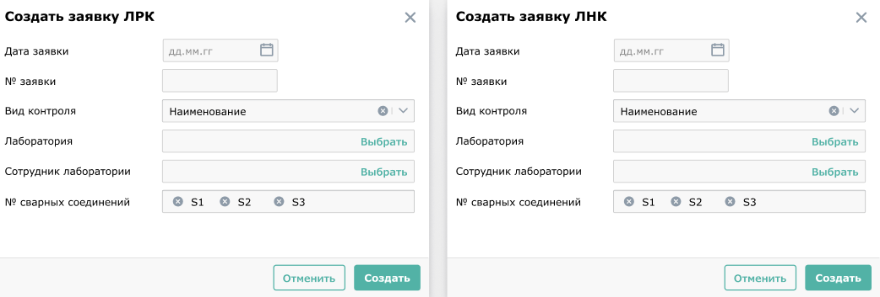

При нажатии :



* Выбранный Сотрудник лаборатории получает уведомление о проверке, согласовании заявки на лабораторный контроль, если в настройках уведомлении стоит соответствующий чек-бокс.
* В реестра Заявок ЛНК/ ЛРК создание записи, в ст. «Обоснование испытании» автоматически встает «Контрольное сварное соединение» , Статус заявки «Создана». А так же :
* Автоматическое заполнение полей с возможностью редактирования в Реестрах Заявок ЛНК/ЛРК:

Дата заявки, Номер заявки, Объект, Подрядная организация, НТД, Номер(а) сварного(ых) соединении, Дата сварки, Способ сварки, Вид контроля, Тип сварного соединения, Слои шва, Ф.И.О сварщика, личное клеймо.

Частичное авто заполнение - если данные в реестре допускных стыков заполнены не полностью. Будет предоставлена ​​возможность вводить отсутствующие данные вручную или использовать выпадающие списки, кнопки «Выбрать»/«Изменить», которые открывают модальные окна на основе предварительных настроек сварки.

* Реестр Доп. стыков. Автоматическое формирование гиперссылки на Заявки ЛНК/ЛРК.

Отображение результатов: Результаты контроля отображаются в виде гиперссылок в соответствующих столбцах реестра, таких как«Заключение ЛНК», «Заключение ЛРК».

Гиперссылки предоставляют быстрый доступ к детальной информации о заявках, заключениях.

Х – удаление связи с заявкой, заключением.

### **Создание и управление допускными листами:**

Предусмотрена проверка- нельзя создать доп.лист, если у стыка отсутствует как минимум 1 заключение ЛНК, 1 заключение ЛРК со статусами «Годен».

При нажатии кнопки :



* Реестр Доп. стыков. Автоматическое формирование гиперссылки на документ. Предоставляющей быстрый доступ к детальной информации о документе. Х – удаление связи.
* В реестре "Доп.листов" создание записи с данными из выбранного сварного соединения, с возможностью последующего согласования.

### **Модальное окно "Информация по доп. стыку":**

В реестре Доп.стыков откройте модальное окно, нажав на кнопку "Открыть". Можно вносить, редактировать данные, с автоматическим сохранением изменении.

Данные в модальном окне связаны с данными в реестре . Изменение в одном месте = автоматическое изменение данных в другом.

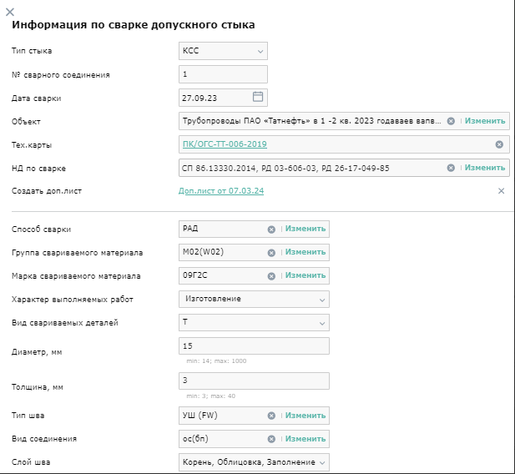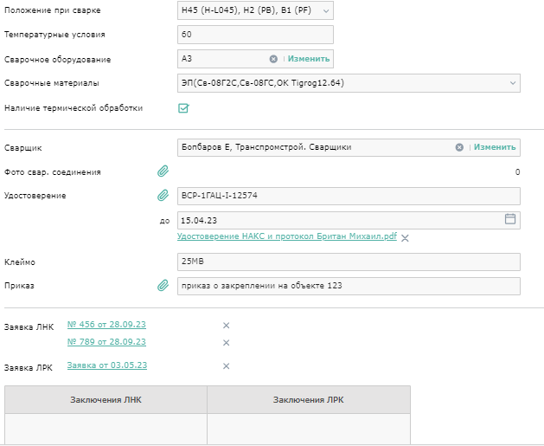

### **Фильтрация и поиск:**

Возможность поиска по полям: № свар. соед., Дата сварки, Тех.карта, Сварщик, Клеймо, фильтрация данных по различным параметрам. По кнопке - окно настройки фильтра.

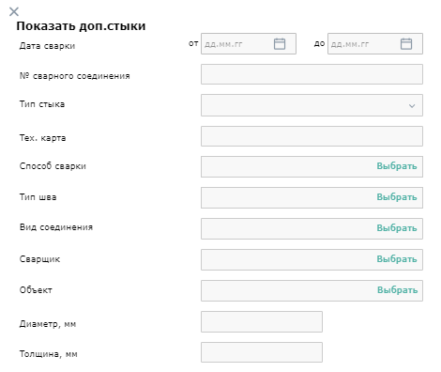

Результаты фильтрации/поиска отображаются в соответствии с заданными критериями.

Кнопка "Отобразить столбцы" – персонализированная настройка отображения таблиц для каждого пользователя.

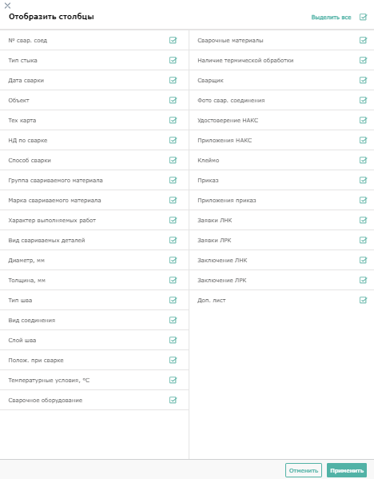

## **5.7 Доп.листы – реестр допускных листов сварщиков**

Служит для учета и управления документацией, отображающей результаты испытаний сварщиков, проведенных перед началом сварочных работ на объекте строительства.

### **Добавление, удаление допускного листа**

Создание записи в таблице:

* Из реестра доп.стыков, по кнопке «Создать доп.лист», описано в п.4.5 - Создание и управление допускными листами.
* По кнопке «+» - «Создать доп.лист».

Удаление: выберите запись, нажмите "Удалить"- удаление записи в таблице, а так же гиперссылки в реестре доп.стыков. Удаление записи со статусом «Согласовано» невозможно.

### **Заполнение/редактирование записи в реестре:**

Заполните таблицу данными, такими как :

Основная информация: Статус, Номер , дата подписания документа, Объект допуска сварщика .

* Статус - назначается автоматически («**Согласовано/Не согласовано** , исходя из результатов согласования документа всеми заинтересованными сторонами.)



* Номер допускного листа - Текст, автоматическое сохранение при потери фокуса.
* Дата подписания - назначается автоматически, исходя из «Даты согласования» всеми заинтересованными сторонами.
* Прикрепление файлов по кнопке «Прикрепить»
* Выбор Объекта по кнопкам "Выбрать"/"Изменить". Модальное окно формируются из реестра строек.

Информация о сварщике: Сварщик, Дата рождения, Стаж.лет, Разряд, Клеймо, Удостоверение НАКС, Протокол аттестации НАКС.

Для выбора «Сварщика» используйте кнопки "Выбрать"/"Изменить". Модальное окно формируются из Справочники- Партнеры.

* После выбора :

Если выбранный сварщик в справочнике партнеров имеет полную информацию - поля «Дата рождения, Стаж.лет, Разряд, Клеймо, Удостоверение НАКС, Протокол аттестации НАКС автоматически заполнятся данными.

В случае, если данные в карточке сварщика не заполнены или заполнены частично, произойдет частичное автозаполнение. Будет предоставлена возможность ввести отсутствующие данные вручную.

В карточке «Информация о специалисте сварочного производства» начинает автоматически формироваться блок «Допускные листы». В этом блоке будут отражаться все допускные листы, которые получит сварщик во время допуска на объект строительства.

Данные о сварке, область распространения допускного стыка :

* Блок «Данные о сварке допускного стыка». Кнопка "еще n" показывает скрытую таблицу, а кнопка "Свернуть" скрывает.

Чтобы добавить сварное соединение, нажмите на кнопку «+» рядом с названием блока. Модальное окно будет сформировано на основе реестра допускных стыков, отображая данные, которые не были использованы в каком-либо допускном листе.

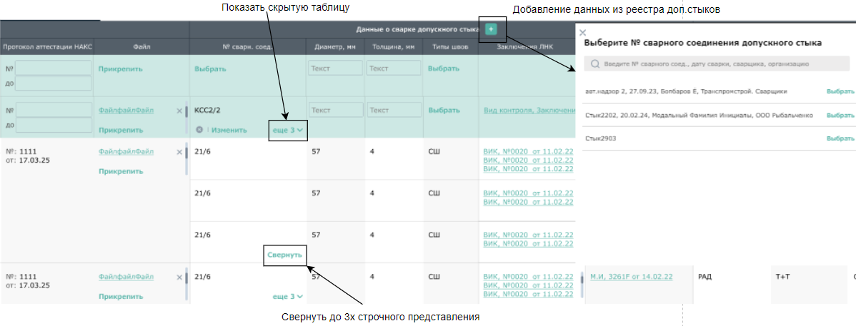

* После выбора сварного соединения :

Поля без возможности редактирования заполняются автоматически/выбор из выпадающих списков , заданных данными из реестра стыков - Типы швов, гиперссылки на Заключения ЛНК, ЛРК, Способ сварки, Вид свариваемых деталей, Типы соединении, Слои шва, Положение при сварке, Группа свариваемого материала, Вид сварочного материала, Сварочное оборудование, Группа технических устройств.

Поля с возможностью редактирования заполняются автоматически - Диаметр, мм., Толщина, мм., Диаметр деталей, мм «от», «до»; Толщина деталей, мм «от», «до». Для изменения кликните на поле и введите новые значения.

Частичное авто заполнение - если данные в реестре допускных стыков заполнены не полностью. Будет предоставлена ​​возможность вводить отсутствующие данные вручную или использовать выпадающие списки, кнопки «Выбрать»/«Изменить», которые открывают модальные окна на основе предварительных настроек сварки.

* Ссылки на Заключения ЛНК, ЛРК предоставляют быстрый доступ к подробным данным о проведенном лабораторном контроле.

### **Модальное окно "Допускной лист сварщика".**

В реестре Допускных листов откройте модальное окно, нажав на кнопку "Открыть". В окне доступны три вкладки: Сведения/Область допуска/Подписи". Можно вносить/редактировать, выбирать данные, возможность согласования «Допускного листа» (вкладка «Подписи»).

Данные в модальном окне связаны с данными в реестре . Изменение в одном месте = автоматическое изменение данных в другом.

**Вкладка «Сведения». Внесение, редактирование данных:**

П кнопке - прикрепление файлов.

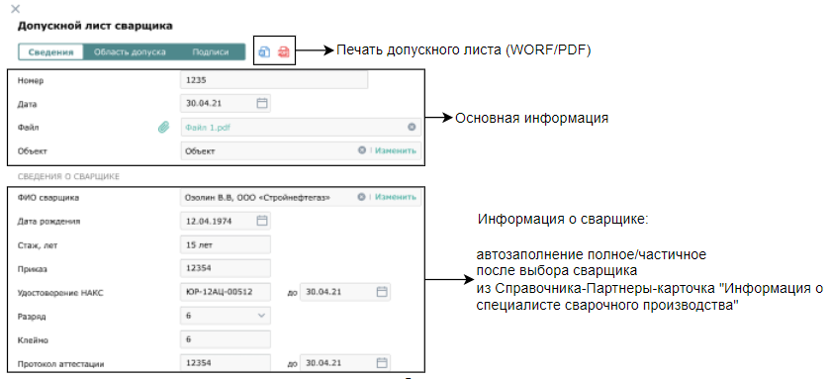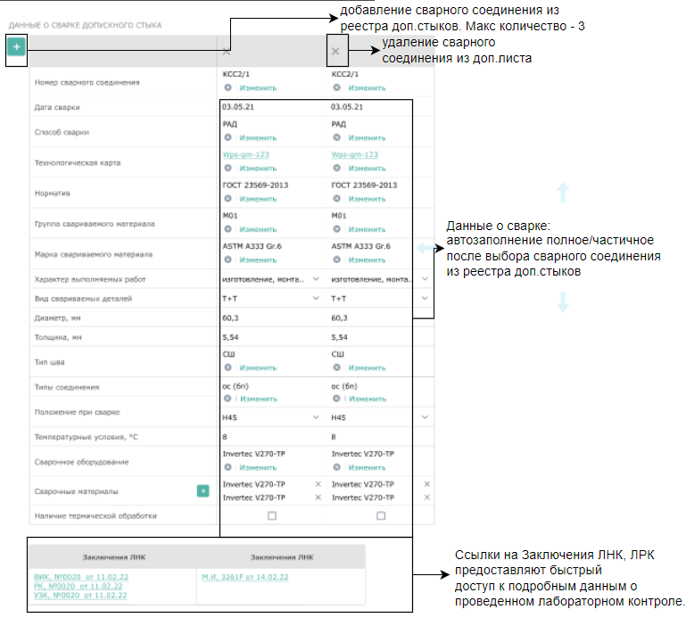

**Вкладка «Область допуска».**

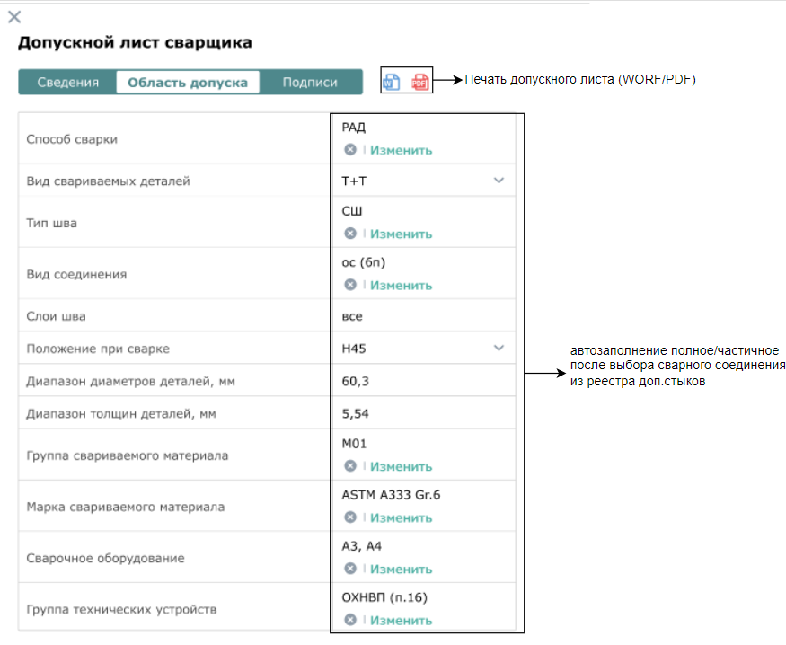

**Вкладка «Подписи». Согласование Допускного листа:**

Перейдите на вкладку Подписи, чтобы управлять процессом согласования документа.

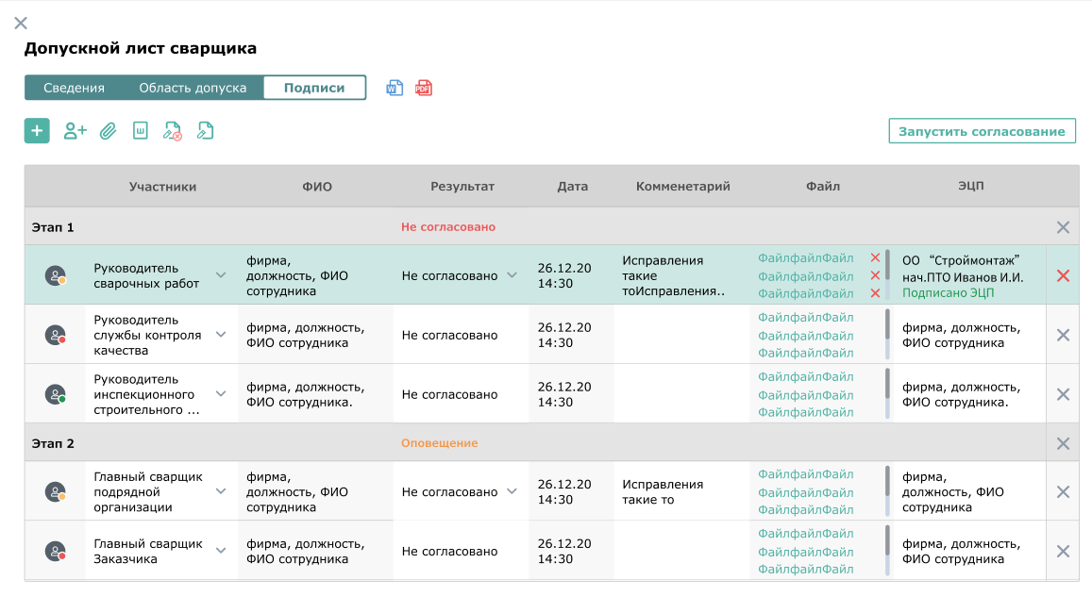

* Удаление, добавление этапа(ов): Нажмите "Добавить этап", чтобы создать новый этап согласования. По умолчанию-этап с обозначением "Этап 1" и без предварительно установленного результата согласования.

Выберите этап и используйте кнопку "Удалить". Если есть подпись ЭЦП, удаление невозможно.

* Добавление, удаление сотрудников : Для добавления участников согласования нажмите "Добавить сотрудника" и выберите уполномоченных из списка.

Чтобы удалить участника согласования, выберите его и нажмите "Х". Если есть подпись ЭЦП, удаление невозможно.

* Загрузка и использование шаблонов согласования: Используйте функции "Сохранить шаблон"/"Загрузить шаблон" для работы со стандартными процедурами согласования, что позволит экономить время при обработке типовых технологических карт
* Прикрепление документов: Загрузите сопутствующие документы, используя функцию "Прикрепить" . Отображение в виде гиперссылки, при нажатии скачивание документа. Если у сотрудника есть подпись ЭЦП, прикрепление/удаление документа невозможно.
* Подпись, Отмена ЭЦП: Подписывайте документы электронной подписью (ЭЦП) или отменяйте при необходимости изменения данных. Отменить чужую ЭЦП невозможно.
* Запуск процедуры согласования: Инициируйте процесс согласования, нажав "Запустить согласование". После этого все участники этапа получат уведомление с просьбой о подписании, если в их настройках стоит соответствующий чек-бокс.

### **Фильтрация и поиск:**

Возможность поиска по полям: организацию, ФИО, клеймо, удостоверение, разряд, фильтрация данных по различным параметрам. По кнопке - окно настройки фильтра.

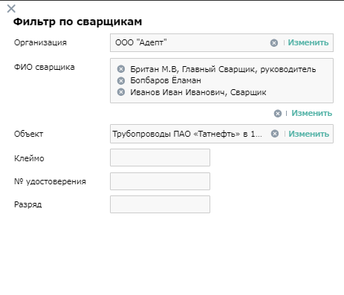

Результаты фильтрации/поиска отображаются в соответствии с заданными критериями.

Кнопка "Отобразить столбцы" – персонализированная настройка отображения таблиц для пользователя.

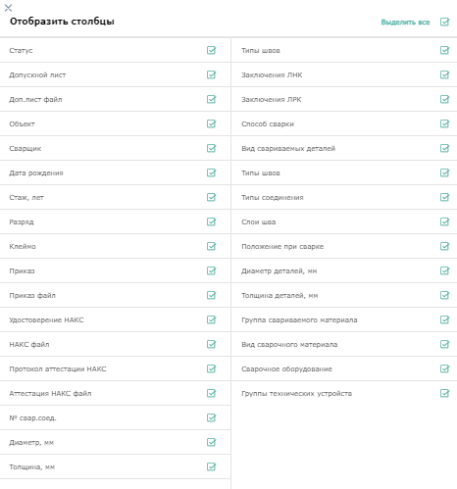

### **Печать Допускного листа сварщика**

Модальное окно, по кнопке "Открыть". Вкладки: Сведения/Область допуска/Подписи" - кнопки «Печать». Данные выгружаются на компьютер в формате WORD, PDF.



## **5.8 Заявки ЛНК – реестр заявок на проведение неразрушающего контроля**

Предназначен для управления и учета заявок на проведение неразрушающих видов контроля сварных соединений и других элементов конструкций со всех Объектов строительства. С возможностью оформления результата в виде заключения.

### **Добавление, удаление Заявки ЛНК.**

Создание записи в таблице:

* Из реестра доп.стыков, по кнопке «Заявка ЛНК»-Предварительное окно заявки, кнопка «Создать», описано в п.4.5 - Лабораторный контроль (НК, РК). Подача заявок, отображение результатов.
* ИД-ОЖР-Р2-Группа спец.журналов «Сварочное производство». ЖСР на технологический трубопровод-Вкладка «Записи». По кнопке «Заявка ЛНК»-Предварительное окно заявки, кнопка «Создать», описано в п. 6.3 - Лабораторный контроль (НК, РК). Подача заявок, отображение результатов (Заключении).
* По кнопке «+» - «Добавить заявку». С выбором «Обоснования испытаний».

При создании записи в таблице: «Обоснование испытании» автоматически встает выбранное «Обоснование испытании».

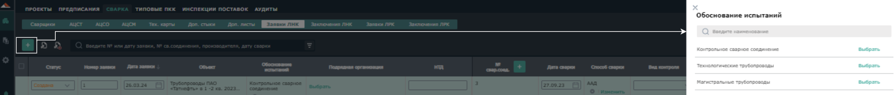

Удаление: выберите запись, нажмите "Удалить"- удаление записи в таблице, а так же гиперссылки в реестре доп.стыков/ЖСР на технологический трубопровод. Удаление невозможно, если есть подпись ЭЦП .

Дублирование: выберите запись, Меню «...», нажмите "Дублировать". Частичное дублирование данных в таблице.

### **Заполнение/редактирование записи в реестре:**

Заполните таблицу данными, такими как :

Основная информация:

* Статус: автоматически устанавливается на "**Создана**" при добавлении записи и меняется на "**Завершена**" после выбора «Отметки о проведении».
* Номер: текст, автосохранение при смене фокуса.
* Дата заявки: автоматически устанавливается «сегодняшняя дата».
* Объект: используйте "Выбрать"/"Изменить", данные подгружаются из реестра строек. Обязательное поле для заполнения.
* Обоснование испытании: попадает выбранное значение при создании записи .
* Подрядная организация: используйте "Выбрать"/"Изменить", данные подгружаются из Справочника-Партнеров.
* НТД: используйте "Выбрать"/"Изменить", данные из Справочника - Нормативные акты.
* Файл заявки: прикрепляется через кнопку "Прикрепить".

Параметры сварочных работ, Материалы, Информация о сварщике:

Кнопка "еще n" показывает скрытую таблицу, а кнопка "Свернуть" скрывает до 6го представления.

Для добавления «№свар.соед.» используйте кнопки (возле названия столбца) или "Выбрать"/"Изменить". В зависимости от выбранного "Объекта" и "Обоснования испытания", данные автоматически подтянутся в модальное окно: для "Контрольного сварного соединения" — из реестра Доп. стыков; для "Технологических/Магистральных трубопроводов" — из реестра стыков.

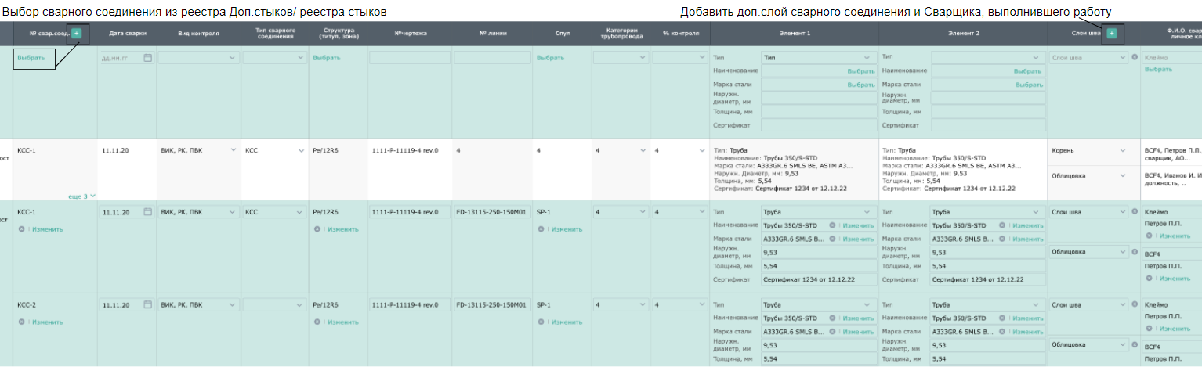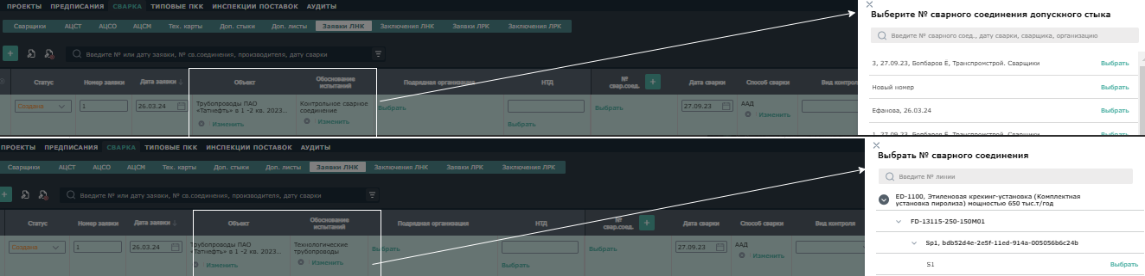

* При нажатий «Выбрать» в модальном окне:

В реестре Доп. Стыков/ ЖСР на ТТ у выбранного(ых) сварного(ых) соединения(ий) автоматически сформируется гиперссылка на заявку.

Автоматическое заполнение полей **из реестров**:

**Доп.стыков**: Дата сварки, Способ сварки, Тип сварного соединения, Слои шва, Ф.И.О сварщика, личное клеймо.

**Стыков**: Дата сварки, Способ сварки, Тип сварного соединения, Структура (титул,зона), №чертежа, №линий, Спул, Категория трубопровода, %контроля, Свариваемые элементы (Тип, Наименование, Марка стали, Наружный диаметр, мм., Толщина, мм, Сертификат), Слои шва, Ф.И.О сварщика, личное клеймо.

Частичное авто заполнение - если данные заполнены не полностью. Будет предоставлена ​​возможность вводить отсутствующие данные вручную или использовать выпадающие списки, кнопки «Выбрать»/«Изменить», которые открывают модальные окна на основе предварительных настроек сварки.

"Слои шва". Кнопка "+":

При нажатии кнопки "+" появляется новая подстрока для каждого слоя шва и связанной информации о сварщике. Используйте для добавления новой подстроки, чтобы указать дополнительные слои сварного соединения и информацию о сварщиках, выполнивших работу.

Результат проверки, согласования заявки:

* Лаборатория, Заявку принял - используйте кнопки "Выбрать"/"Изменить". Модальное окно формируется из Справочники- Партнеры.
* Срок исполнения – выбор из календаря, автосохранение при смене фокуса.
* Отметка о проведении – выбор из выпадающего списка.

Результаты лабораторного контроля НК: Отображаются в виде гиперссылок в ст. «Заключение», предоставляют быстрый доступ к детальной информации о заключении. Х – удаление связи с заключением.

### **Модальное окно "Заявка ЛНК":**

В реестре Заявок ЛНК откройте модальное окно, нажав на кнопку "Открыть". В окне доступны 2 вкладки: Общее/Область распространения. Можно вносить/редактировать данные, возможность по результатам контроля выдать заключение ЛНК (вкладка «Область распространения»).

Данные в модальном окне связаны с данными в реестре . Изменение в одном месте = автоматическое изменение данных в другом.

**Вкладка «Общее». Внесение, редактирование данных:**

По кнопке - прикрепление файла заявки.

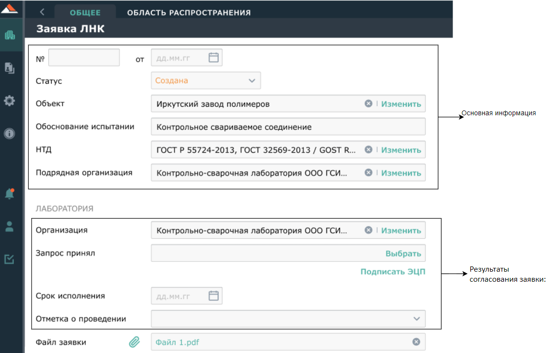

**Вкладка «Область распространения». Внесение, редактирование данных:**

Создание записи в таблице:

По кнопке «+» - «Добавить свар.соед.».

Удаление: выберите запись, нажмите "Удалить"- удаление записи в таблице, а так же гиперссылки в реестре доп.стыков/ЖСР на технологический трубопровод. Удаление невозможно, если есть подпись ЭЦП ответственного сотрудника лаборатории.

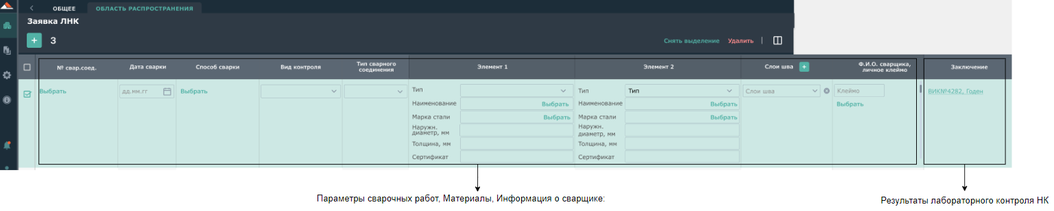

Кнопка «З» возможность создавать заключения по каждому сварному соединению.

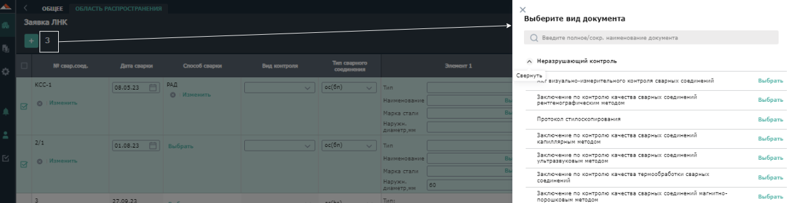

Если ни одно соединение не выбрано, появится подсказка с напоминанием о необходимости выбора.

После выбора формы документа:

* В реестре Доп. Стыков/ реестре Стыков/ ЖСР на ТТ у выбранного(ых) сварного(ых) соединения(ий) автоматически сформируется гиперссылка на заявку.
* В столбце "Заключение" создается гиперссылка, предоставляющая доступ к веб форме Заключения ЛНК.

### **Подпись, Отмена ЭЦП.**

Кнопки в таблице , в модальном окне - . Подписывайте документы электронной подписью (ЭЦП) или отменяйте при необходимости изменения данных. Отменить чужую ЭЦП невозможно.



### **Сортировка, Фильтрация и поиск:**

Сортировка по дате заявки: Используйте опцию сортировки, чтобы упорядочить заявки: "по возрастанию" для отображения сначала старых, или "по убыванию" для отображения сначала новых. Направление сортировки указывает стрелка возле названия столбца.

Поиск: по полям: дата заявки, номер заявки, № свар. соед., Дата сварки, производитель сварочных работ.

Фильтрация данных: по различным параметрам. По кнопке - окно настройки фильтра.

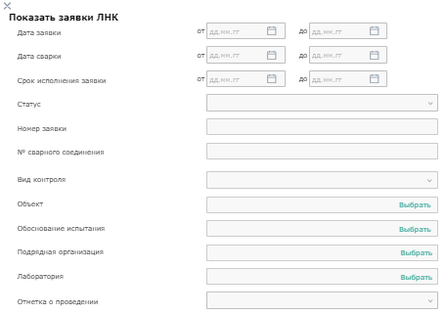

Результаты фильтрации/поиска отображаются в соответствии с заданными критериями.

Кнопка "Отобразить столбцы" – персонализированная настройка отображения таблиц для каждого пользователя.

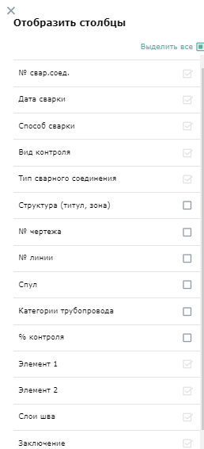

## **5.9 Заключения ЛНК- реестр заключении лаборатории неразрушающего контроля**

Предназначен для управления документацией лаборатории неразрушающего контроля со всех Объектов строительства. Обеспечивает возможность отслеживания статусов заключений, быстрый доступ к ним и поддержание стандартов качества, безопасности сварочных работ.

### **Добавление, удаление Заключении ЛНК.**

Создание записи в таблице:

* Из реестра заявок ЛНК - Модальное окно. Вкладка «Область распространения» по кнопке «З», описано в п.4.7 – Модальное окно «Заявка ЛНК». Подача заключение, отображение результатов.
* По кнопке «+» - «Добавить заключение ЛНК». С выбором «Формы документа Заключения НК».

При выборе формы из модального окна данные автоматически заполняются в поле «Вид контроля»..

* Нажмите «Выбрать» для добавления строки после выделенной или в начале таблицы.

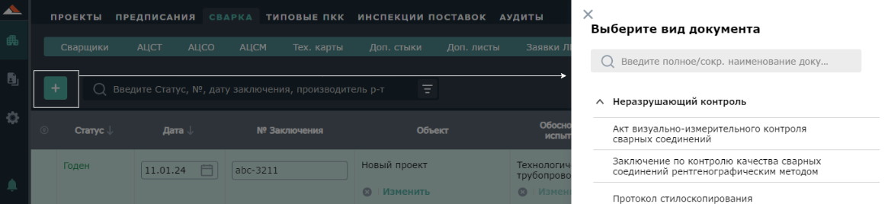

Удаление: выберите запись, нажмите "Удалить"- удаление записи в таблице, а так же гиперссылки в реестре заявок ЛНК, доп.стыков/ЖСР на технологический трубопровод/реестре стыков. Удаление невозможно, если заключение Согласовано .

### **Заполнение/редактирование записи в реестре:**

Заполните таблицу данными, такими как :

Основная информация:

* Статус: автоматически устанавливается на "**Создана**" при добавлении записи. Статусы "Создано", "Годен", "Ремонт" и "Вырезать" присваиваются в зависимости от результатов, внесённых в модальном окне заключения.
* Дата: выбор из календаря, автосохранение при смене фокуса.
* №заключения: текст, автосохранение при смене фокуса.
* Объект, Обоснование испытании: используйте "Выбрать"/"Изменить". Обязательные поля для заполнения.
* Подрядная организация: используйте "Выбрать"/"Изменить", данные подгружаются из Справочника-Партнеров.
* НТД: используйте "Выбрать"/"Изменить", данные из Справочника - Нормативные акты.
* Вид контроля: попадает выбранное значение при создании записи .
* Файл заявки: прикрепляется через кнопку "Прикрепить".

Параметры сварочных работ Информация о сварщике:

Кнопка "еще n" показывает скрытую таблицу, а кнопка "Свернуть" скрывает до 3го представления.

Меню «...». Кнопка "Удалить" - удаление сварного соединения из заключения .

Для добавления «№свар.соед.» используйте кнопки (возле названия столбца) или "Выбрать"/"Изменить". В зависимости от выбранного "Объекта" и "Обоснования испытания", данные автоматически подтянутся в модальное окно: для "Контрольного сварного соединения" — из реестра Доп. стыков; для "Технологических/Магистральных трубопроводов" — из реестра стыков.



* Выбрав сварное соединение:

в реестре доп.стыков/ стыков/заявок у связанного соединения появится гиперссылка, при нажатий открывает веб.форму заключения.

При наличии полного набора данных система автоматически заполнит соответствующие поля **из реестров**:

**Доп.стыков**: Тип сварного соединения, Ф.И.О сварщика, личное клеймо.

**Стыков**: Тип сварного соединения, Структура (титул,зона), №чертежа, №линий, Спул, Категория трубопровода, Ф.И.О сварщика, личное клеймо.

Частичное авто заполнение - если данные заполнены не полностью. Будет предоставлена ​​возможность вводить отсутствующие данные вручную или использовать выпадающие списки, кнопки «Выбрать»/«Изменить», которые открывают модальные окна на основе предварительных настроек сварки.

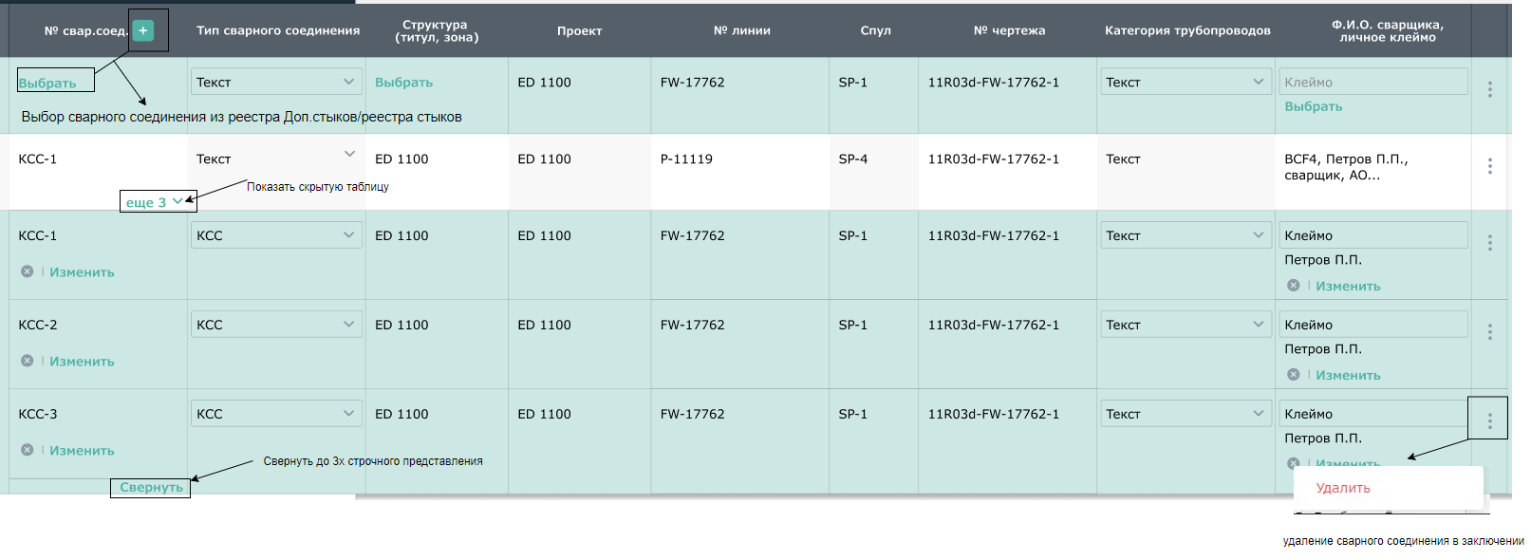

Информация о Лаборатории:

* Лаборатория - используйте кнопки "Выбрать"/"Изменить". Модальное окно формируется из Справочники- Партнеры.
* Заявка. Отображение в виде гиперссылки, предоставляет быстрый доступ к детальной информации о заявке. Х – удаление связи с реестром Заявок ЛНК.

### **Веб формы Заключении ЛНК.**

В реестре Заключении ЛНК откройте модальное окно, нажав на кнопку "Открыть".

Для каждого типа модального окна, активируемого кнопкой "Открыть" в контексте создания и управления заключениями ЛНК, предусмотрено детализированное управление данными и функционалом, относящимся к конкретному виду контроля. Окна включают частичное авто заполнение данных, уникальные поля для ввода, возможность согласования документа, а также индивидуальные печатаные формы по кнопке .

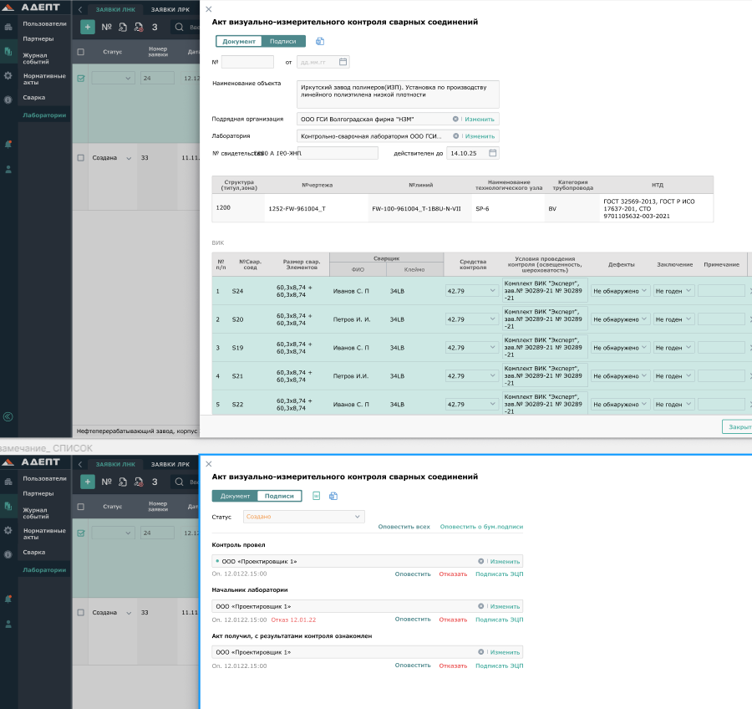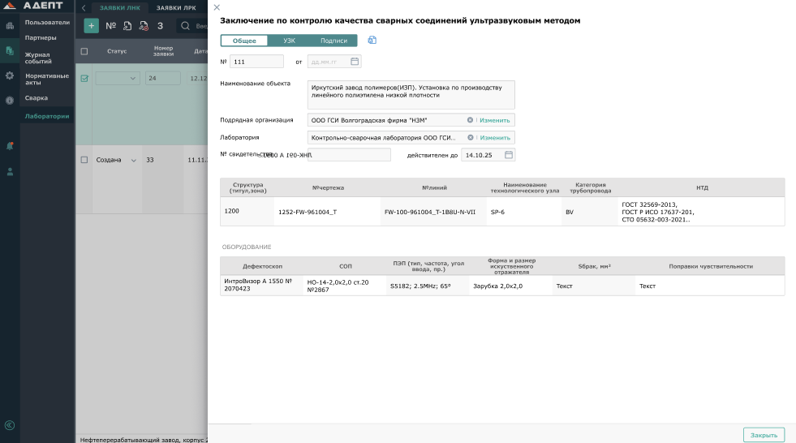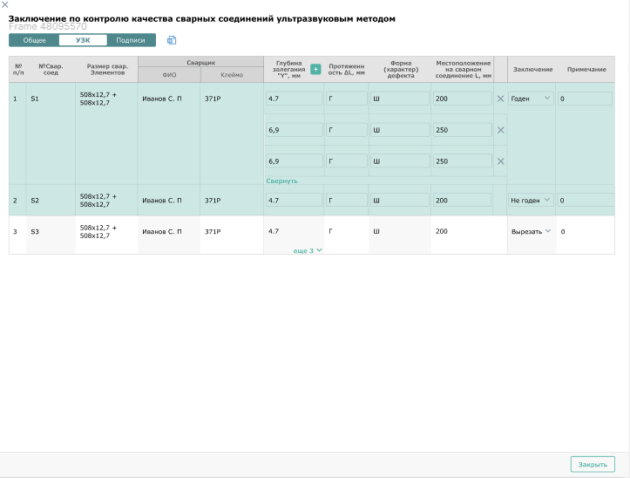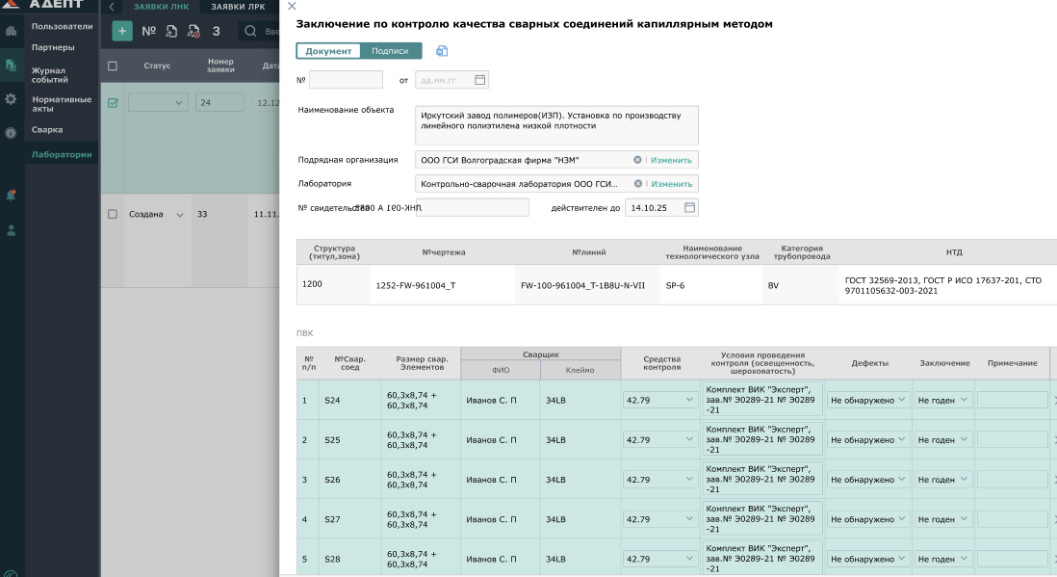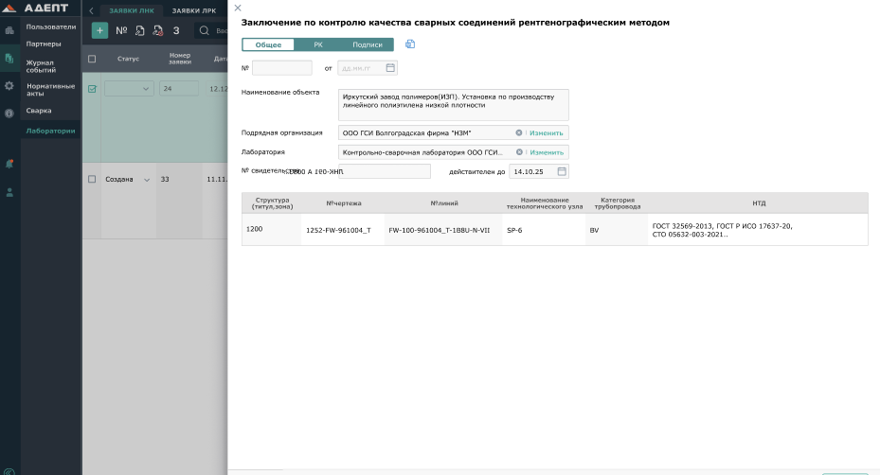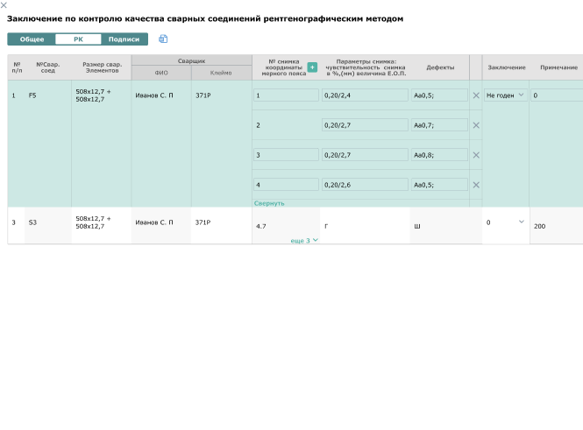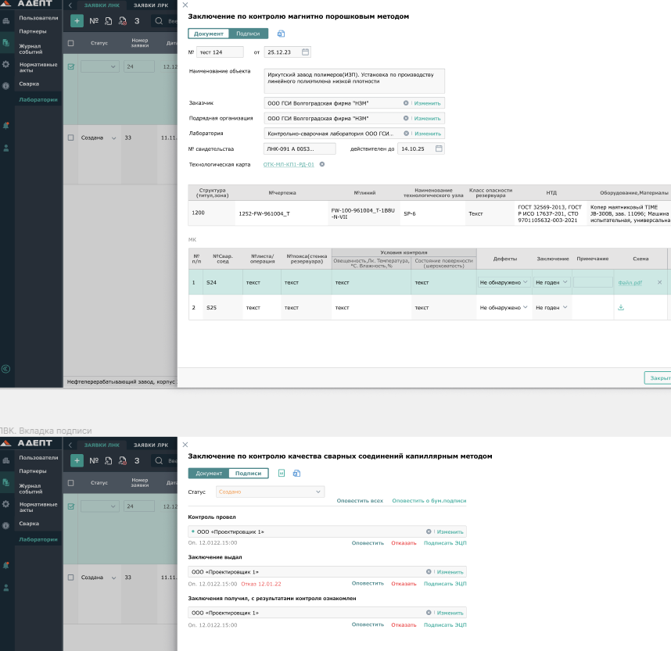

Для остальных видов контроля, без печати

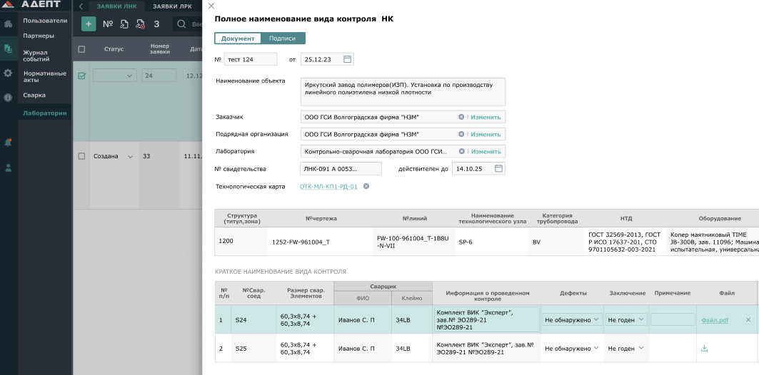

### **Сортировка, Фильтрация и поиск:**

Система поддерживает одну активную сортировку за раз: статус, дата или номер заключения. При нажатии на иконку сортировки, её состояние меняется, сохраняясь для конкретного пользователя и не меняется при обновлении страницы.

Поиск: по полям: Статус, номер, дата заключения, производитель работ.

Фильтрация данных: по различным параметрам. По кнопке - окно настройки фильтра.

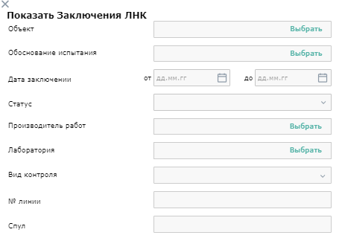

Результаты фильтрации/поиска отображаются в соответствии с заданными критериями.

## **5.10 Заявки ЛРК - реестр заявок на проведение разрушающего контроля**

Предназначен для управления и учета заявок на проведение разрушающего вида контроля сварных соединений и других элементов конструкций со всех Объектов строительства. Обеспечивает возможность отслеживания статусов заявок, быстрый доступ к ним и оформления результата в виде заключения.

### **Добавление, удаление Заявки ЛРК.**

Создание записи в таблице:

* Из реестра доп.стыков, по кнопке «Заявка ЛРК»-Предварительное окно заявки, кнопка «Создать», описано в п.4.5 - Лабораторный контроль (НК, РК). Подача заявок, отображение результатов.
* ИД-ОЖР-Р2-Группа спец.журналов «Сварочное производство». ЖСР на технологический трубопровод-Вкладка «Записи». По кнопке «Заявка ЛРК»-Предварительное окно заявки, кнопка «Создать», описано в п. 6.3 - Лабораторный контроль (НК, РК). Подача заявок, отображение результатов (Заключении).
* По кнопке «+» - «Добавить заявку». С выбором «Обоснования испытаний».

При создании записи в таблице: «Обоснование испытании» автоматически встает выбранное «Обоснование испытании».

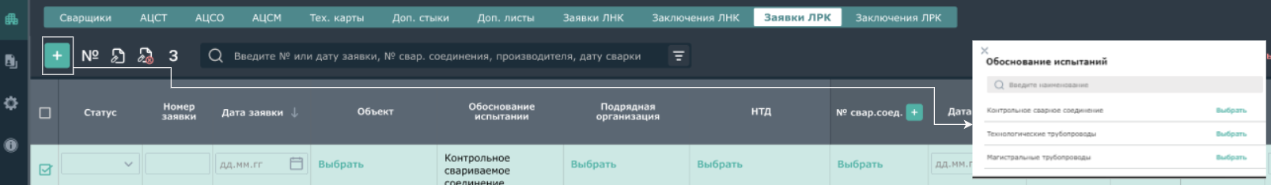

Удаление: выберите запись, нажмите "Удалить"- удаление записи в таблице, а так же гиперссылки в реестре доп.стыков/ЖСР на технологический трубопровод. Удаление невозможно, если есть подпись ЭЦП .

Дублирование: выберите запись, Меню «...», нажмите "Дублировать". Частичное дублирование данных в таблице.

### **Заполнение/редактирование записи в реестре:**

Заполните таблицу данными, такими как :

Основная информация:

* Статус: автоматически устанавливается на "**Создана**" при добавлении записи и меняется на "**Завершена**" после выбора «Отметки о проведении».
* Номер заявки: текст, автосохранение при смене фокуса.
* Дата заявки: автоматически устанавливается «сегодняшняя дата».
* Объект: используйте "Выбрать"/"Изменить", данные подгружаются из реестра строек.
* Обоснование испытании: попадает выбранное значение при создании записи .
* Подрядная организация: используйте "Выбрать"/"Изменить", данные подгружаются из Справочника-Партнеров.
* НТД: используйте "Выбрать"/"Изменить", данные из Справочника - Нормативные акты.
* Файл заявки: прикрепляется через кнопку "Прикрепить".

Параметры сварочных работ, Материалы, Информация о сварщике:

Кнопка "еще n" показывает скрытую таблицу, а кнопка "Свернуть" скрывает до 6го представления.

Для добавления «№свар.соед.» используйте кнопки (возле названия столбца) или "Выбрать"/"Изменить". В зависимости от выбранного "Объекта" и "Обоснования испытания", данные автоматически подтянутся в модальное окно: для "Контрольного сварного соединения" — из реестра Доп. стыков; для "Технологических/Магистральных трубопроводов" — из реестра стыков.

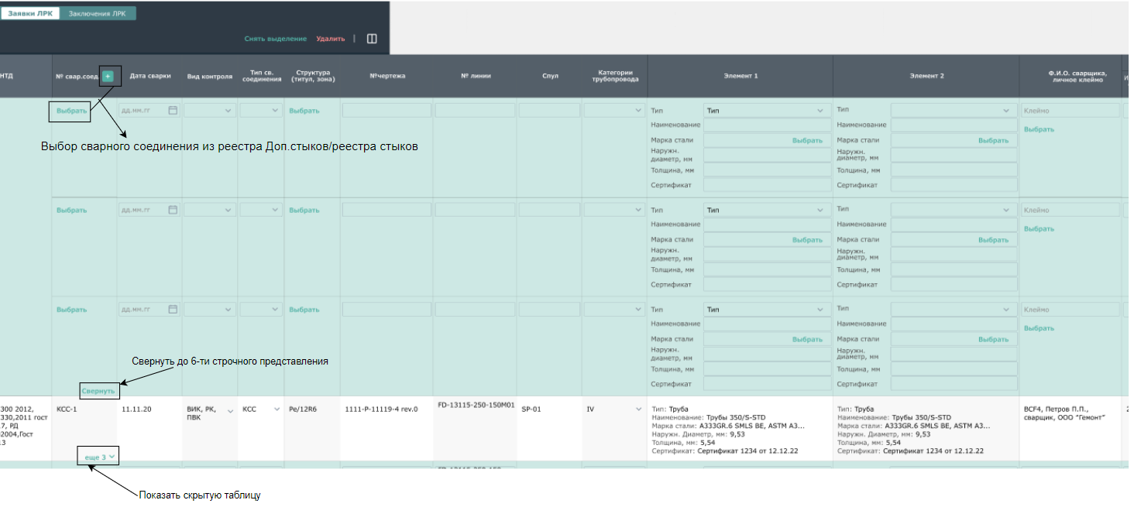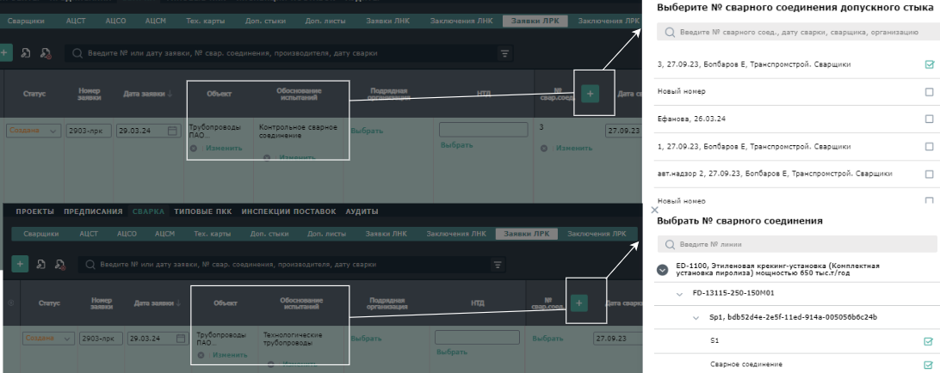

* Выбрав сварное соединение, при наличии полного набора данных система автоматически заполнит соответствующие поля **из реестров**:

**Доп.стыков**: Дата сварки, Способ сварки, Тип сварного соединения, Ф.И.О сварщика, личное клеймо.

**Стыков**: Дата сварки, Способ сварки, Тип сварного соединения, Структура (титул,зона), №чертежа, №линий, Спул, Категория трубопровода, %контроля, Свариваемые элементы (Тип, Наименование, Марка стали, Наружный диаметр, мм., Толщина, мм, Сертификат), Ф.И.О сварщика, личное клеймо.

Частичное авто заполнение - если данные заполнены не полностью. Будет предоставлена ​​возможность вводить отсутствующие данные вручную или использовать выпадающие списки, кнопки «Выбрать»/«Изменить», которые открывают модальные окна на основе предварительных настроек сварки.

Количество образцов во время проведения механических испытании: Сохранение данных при потери фокуса. Система автоматически подсчитывает количество заданных параметров в блоке(сварных соединений), влияет на формирование заключения "Протокола механических испытаний сварных соединений". Связь активна только в момент создания заключения.

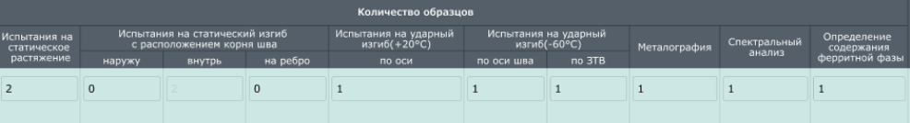

Результаты согласования заявки:

* Лаборатория, Заявку принял - используйте кнопки "Выбрать"/"Изменить". Модальное окно формируется из Справочники- Партнеры.
* Срок исполнения – выбор из календаря, автосохранение при смене фокуса.
* Отметка о проведении – выбор из выпадающего списка.

Результаты лабораторного контроля НК: Отображаются в виде гиперссылок в ст. «Заключение», предоставляют быстрый доступ к детальной информации о заключении. Х – удаление связи с заключением.

### **Модальное окно "Заявка ЛРК":**

В реестре Заявок ЛРК откройте модальное окно, нажав на кнопку "Открыть". В окне доступны 2 вкладки: Общее/Область распространения. Можно вносить/редактировать, выбирать данные, возможность по результатам контроля выдать заключение ЛНК (вкладка «Область распространения»).

Данные в модальном окне связаны с данными в реестре . Изменение в одном месте = автоматическое изменение данных в другом.

**Вкладка «Общее». Внесение, редактирование данных:**

По кнопке - прикрепление файла заявки.

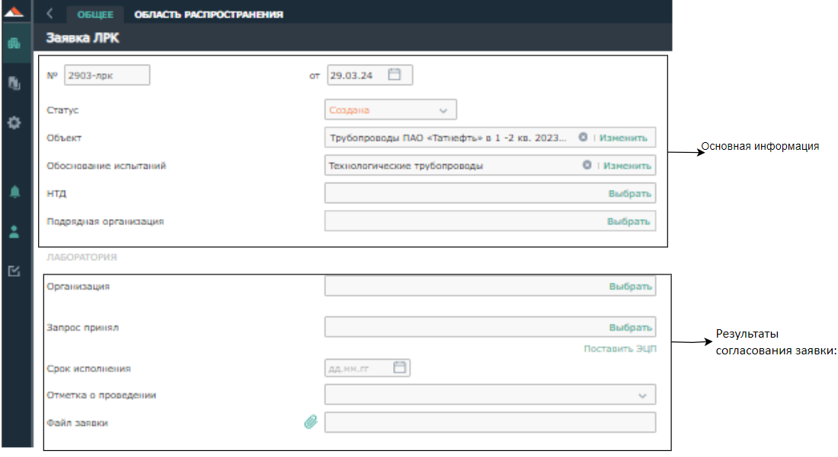

**Вкладка «Область распространения». Внесение, редактирование данных:**

Создание записи в таблице:

По кнопке «+» - «Добавить свар.соед.».

Удаление: выберите запись, нажмите "Удалить"- удаление записи в таблице, а так же гиперссылки в реестре доп.стыков/ЖСР на технологический трубопровод. Удаление невозможно, если есть подпись ЭЦП ответственного сотрудника лаборатории.

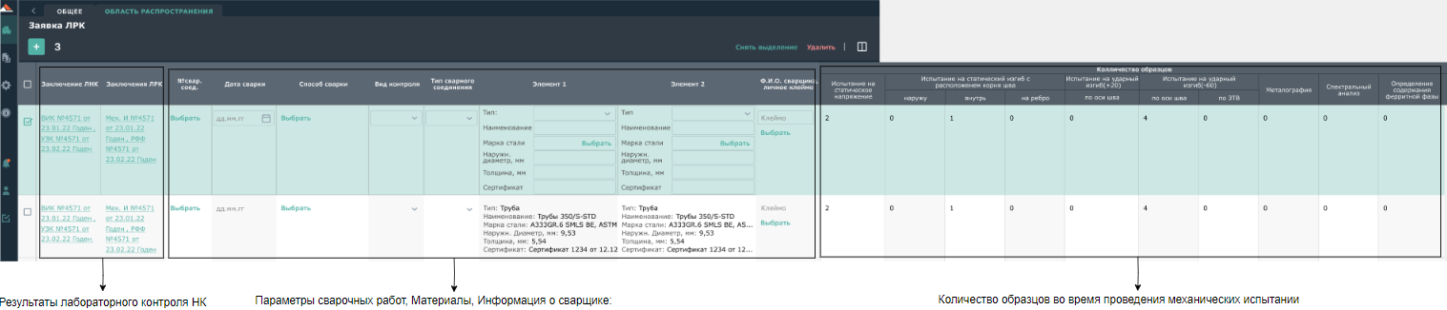

Кнопка «З» возможность создавать заключения по каждому сварному соединению.



Если ни одно соединение не выбрано, появится подсказка с напоминанием о необходимости выбора.

После выбора формы документа :

* В реестре Доп. Стыков/ реестре стыков/ ЖСР на ТТ у выбранного(ых) сварного(ых) соединения(ий) автоматически сформируется гиперссылка на заключение.
* В столбце "Заключение" создается гиперссылка, предоставляющая доступ к веб форме Заключения ЛНК.

### **Подпись, Отмена ЭЦП.**

Кнопки в таблице , в модальном окне - . Подписывайте документы электронной подписью (ЭЦП) или отменяйте при необходимости изменения данных. Отменить чужую ЭЦП невозможно.



### **Сортировка, Фильтрация и поиск:**

Сортировка по дате заявки: Используйте опцию сортировки, чтобы упорядочить заявки: "по возрастанию" для отображения сначала старых, или "по убыванию" для отображения сначала новых. Направление сортировки указывает стрелка возле названия столбца.

Поиск: по полям: дата заявки, номер заявки, № свар. соед., Дата сварки, производитель сварочных работ.

Фильтрация данных: по различным параметрам. По кнопке - окно настройки фильтра.

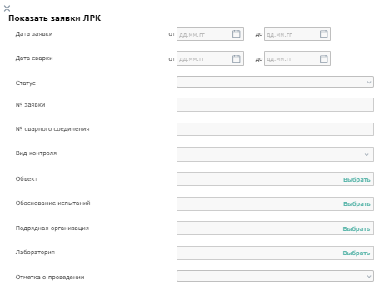

Результаты фильтрации/поиска отображаются в соответствии с заданными критериями.

Кнопка "Отобразить столбцы" – персонализированная настройка отображения таблиц для каждого пользователя.

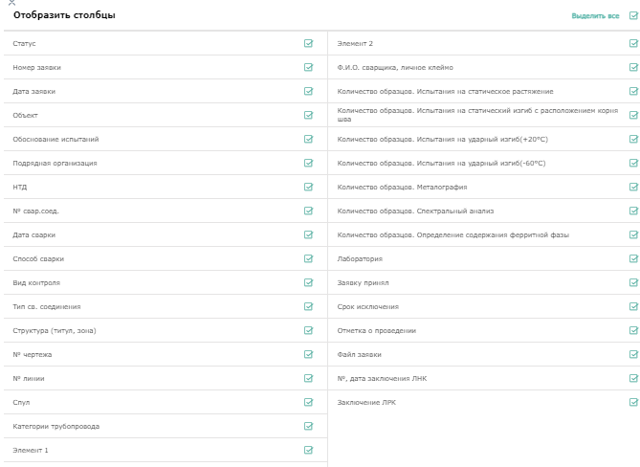

## **5.11 Заключения ЛРК- реестр заключении лаборатории разрушающего контроля**

Предназначен для управления документацией лаборатории разрушающего контроля со всех Объектов строительства. Обеспечивает возможность отслеживания статусов заключений, быстрый доступ к ним, поддержание стандартов качества и безопасности сварочных работ.

### **Добавление, удаление Заключении ЛРК.**

Создание записи в таблице:

* Из реестра заявок ЛРК - Модальное окно. Вкладка «Область распространения» по кнопке «З», описано в п.4.9 – Модальное окно «Заявка ЛРК». Подача заключения, отображение результатов.
* По кнопке «+» - «Добавить заключение ЛНК». С выбором «Формы документа Заключения НК».

При выборе формы из модального окна данные автоматически заполняются в поле «Вид контроля»..

* Нажмите «Выбрать» для добавления строки после выделенной или в начале таблицы.

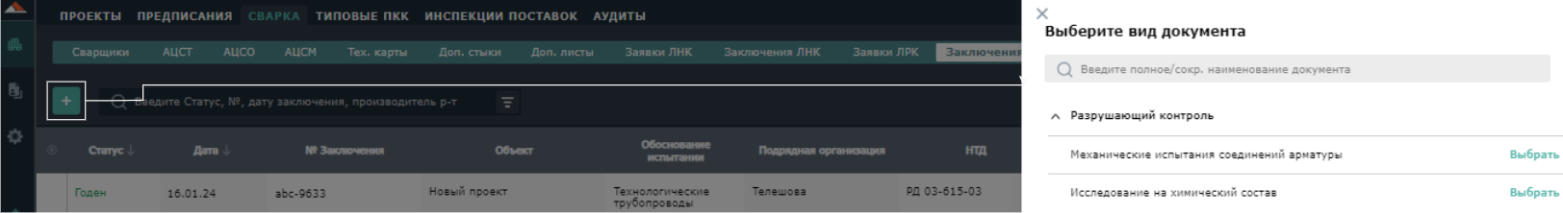

Удаление: выберите запись, нажмите "Удалить"- удаление записи в таблице, а так же гиперссылки в реестре заявок ЛРК,доп.стыков/ЖСР на технологический трубопровод/реестре стыков. Удаление невозможно, если заключение Согласовано.

### **Заполнение/редактирование записи в реестре:**

Заполните таблицу данными, такими как :

Основная информация:

* Статус: автоматически устанавливается на "**Создана**" при добавлении записи. Статусы "Создано", "Годен", "Ремонт" и "Вырезать" присваиваются в зависимости от результатов, внесённых в модальном окне заключения.
* Дата: выбор из календаря, автосохранение при смене фокуса.
* №заключения: текст, автосохранение при смене фокуса.
* Объект, Обоснование испытании: используйте "Выбрать"/"Изменить". Обязательные поля для заполнения.
* Подрядная организация: используйте "Выбрать"/"Изменить", данные подгружаются из Справочника-Партнеров.
* НТД: используйте "Выбрать"/"Изменить", данные из Справочника - Нормативные акты.
* Вид контроля: попадает выбранное значение при создании записи .
* Файл заявки: прикрепляется через кнопку "Прикрепить".

Параметры сварочных работ Информация о сварщике:

Кнопка "еще n" показывает скрытую таблицу, а кнопка "Свернуть" скрывает до 3го представления.

Меню «...». Кнопка "Удалить" - удаление сварного соединения из заключения .

Для добавления «№свар.соед.» используйте кнопки (возле названия столбца) или "Выбрать"/"Изменить". В зависимости от выбранного "Объекта" и "Обоснования испытания", данные автоматически подтянутся в модальное окно: для "Контрольного сварного соединения" — из реестра Доп. стыков; для "Технологических/Магистральных трубопроводов" — из реестра стыков.



* Выбрав сварное соединение:

в реестре доп.стыков, стыков, заявок у связанного соединения появится гиперссылка, при нажатий открывает веб.форму заключения.

При наличии полного набора данных система автоматически заполнит соответствующие поля **из реестров**:

**Доп.стыков**: Тип сварного соединения, Ф.И.О сварщика, личное клеймо.

**Стыков**: Тип сварного соединения, Структура (титул,зона), №чертежа, №линий, Спул, Категория трубопровода, Ф.И.О сварщика, личное клеймо.

Частичное авто заполнение - если данные заполнены не полностью. Будет предоставлена ​​возможность вводить отсутствующие данные вручную или использовать выпадающие списки, кнопки «Выбрать»/«Изменить», которые открывают модальные окна на основе предварительных настроек сварки.

Информация о Лаборатории:

* Лаборатория - используйте кнопки "Выбрать"/"Изменить". Модальное окно формируется из Справочники- Партнеры.
* Заявка. Отображение в виде гиперссылки, предоставляет быстрый доступ к детальной информации о заявке. Х – удаление связи с реестром Заявок ЛНК.

### **Веб форма Заключения ЛРК.**

В реестре Заключении ЛРК откройте модальное окно, нажав на кнопку "Открыть".

Для каждого типа модального окна, активируемого кнопкой "Открыть" в контексте создания и управления заключениями ЛРК, предусмотрено детализированное управление данными и функционалом, относящимся к конкретному виду контроля. Окна включают частичное авто заполнение данных , уникальные поля для ввода, возможность согласования документа, а также индивидуальные печатаные формы по кнопке .

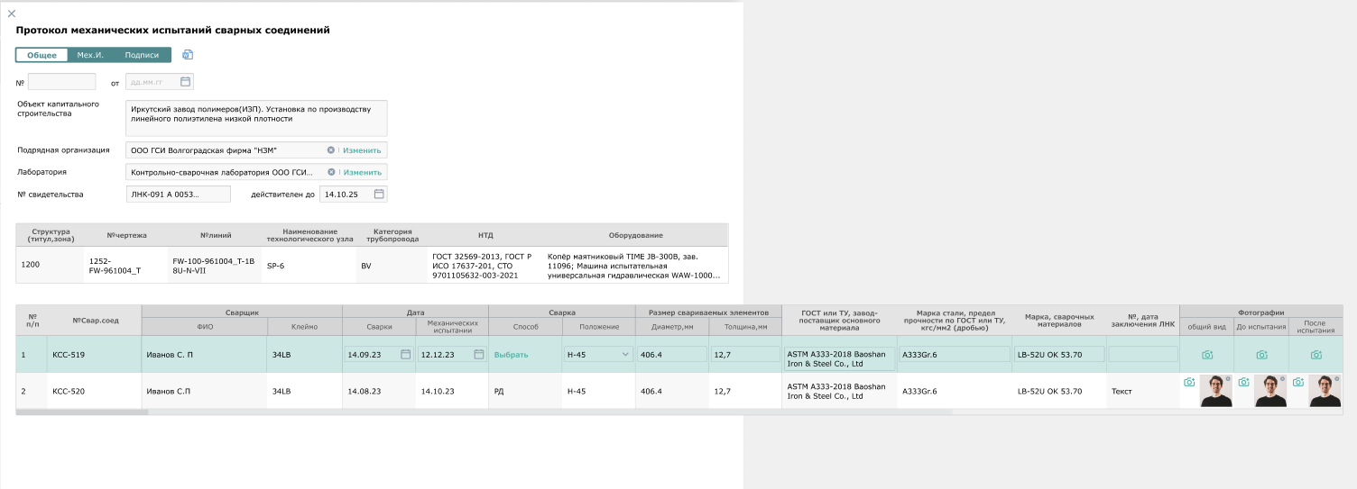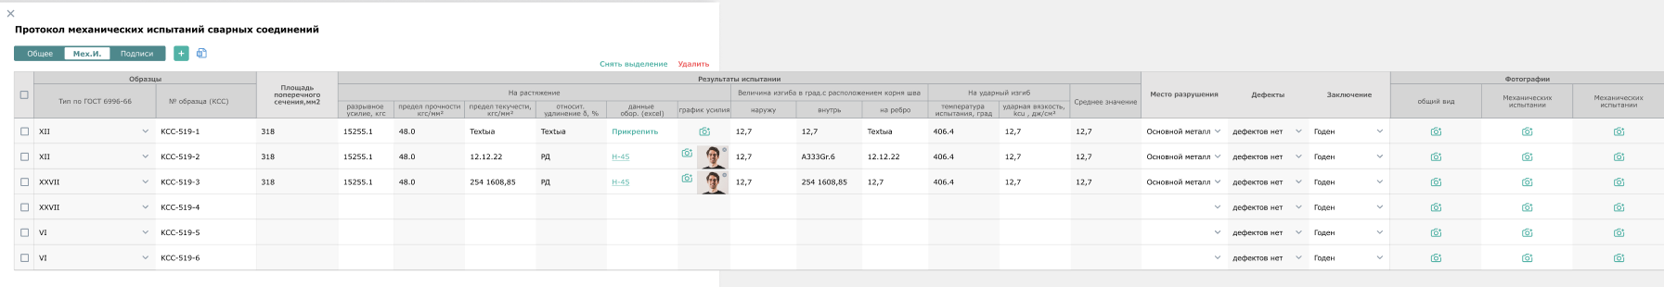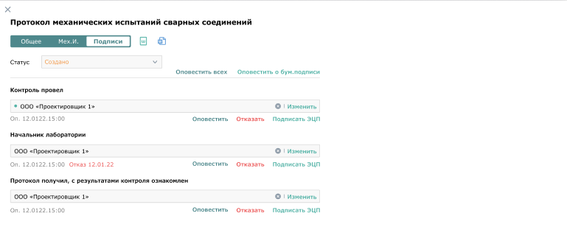

Для остальных видов контроля, без печати

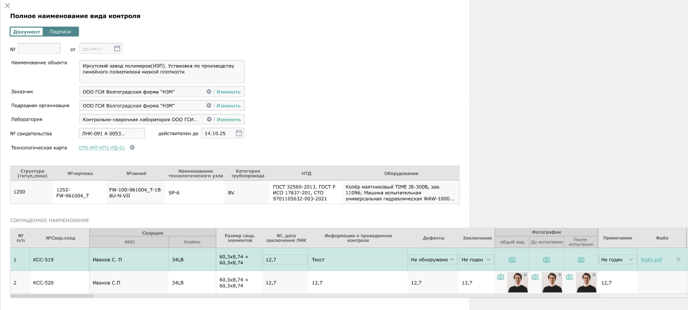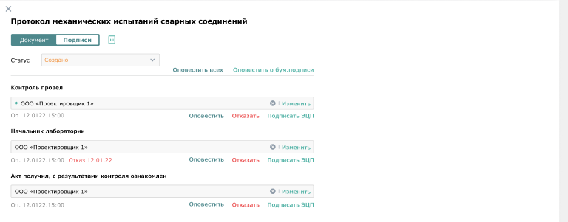

### **Сортировка, Фильтрация и поиск:**

Система поддерживает одну активную сортировку за раз: статус, дата или номер заключения. При нажатии на иконку сортировки, её состояние меняется, сохраняясь для конкретного пользователя и не меняется при обновлении страницы.

Поиск: по полям: Статус, номер, дата заключения, производитель работ.

Фильтрация данных: по различным параметрам. По кнопке - окно настройки фильтра.

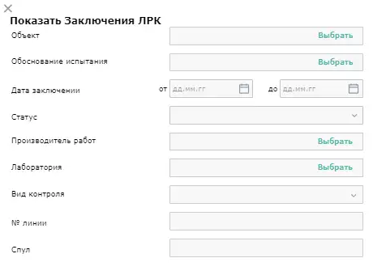

Результаты фильтрации/поиска отображаются в соответствии с заданными критериями.

# **6. СТРОЙКИ. МОДУЛЬ «СВАРКА**»**. Загрузка проектных данных, Входной, Инспекционный контроль, Сварочное производство, Паспортизация, Статистика.**

Содержит в себе информацию, имеющую значение для конкретного строительного объекта.

**Загрузка проектных данных, статистика:**

* Документы - загрузка, просмотр, выдача замечании, согласование изометрических чертежей , Спецификаций, Исполнительных схем, и т.д. Описано в [«Инструкция по работе с веб-системой «Adept» п. ДОКУМЕНТЫ](https://disk.yandex.ru/d/ttSeYVCnXYmZ3A).
* Реестр стыков – Структура сварки.

**Паспорта на спул**

**Сварочное производство:**

ОЖР- Работа во всех разделах описана в [«Инструкция по работе с веб-системой «Adept» п. ОБЩИЙ ЖУРНАЛ РАБОТ](https://disk.yandex.ru/d/ttSeYVCnXYmZ3A). Ниже описана связь Р2. Спец.Журналы с модулем Сварка.

**Входной контроль:** Журнал ВК сварочных материалов, форма «РД 39-00147105-015-98».

**Инспекции СМР:** вид «Инспекция сварка» (Фин лист).

# **ИД-СМР:**

## **6.1 Реестр стыков. (Структура сварки. Статистика)**

Реестр стыков – Структура сварки: Инструмент учета информации на разных этапах сварочного производства.

Представлен в виде 4х уровнего дерева: компоненты слева – уровни производства (Проект/Линия/Спул/Работа), справа - статистические данные.

### **Общий вид:**

На основном экране отображение 3х уровней: Проект, Линия, Спул.

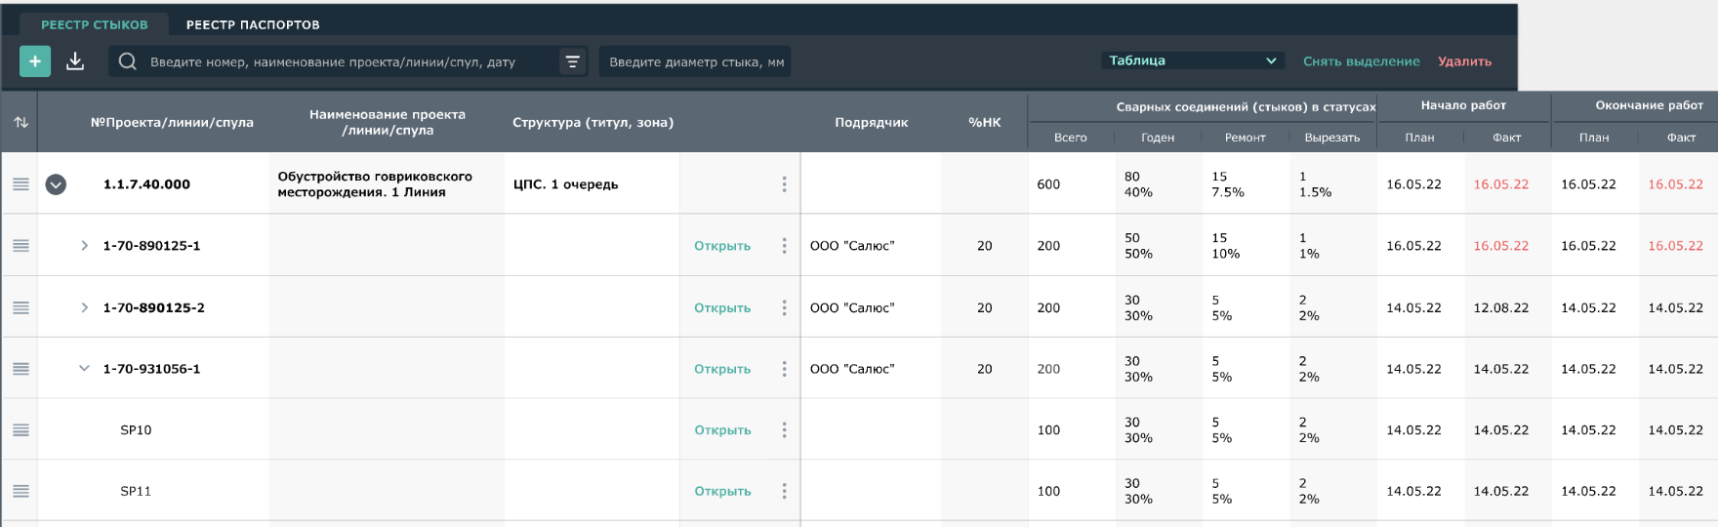

4 уровень "Работы". Доступ через кнопку "Открыть" на 3 уровне "Спул". Здесь представлены номера сварных соединений с фактом выполненных работ, результаты контроля качества ЛНК, ЛРК, ссылки на связанную ИД.

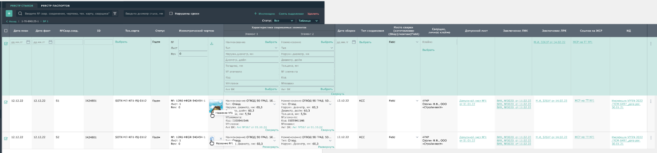

### **Добавление, удаление уровня:**

По кнопке "+", добавить новый уровень таблицы - проект, линию или спул. Выберите нужную категорию из выпадающего меню.

Кнопка - скрытие/ раскрытие 1-3 уровни.



**Копирование, дублирование и удаление уровней реестра стыков**

* Копирование уровня структуры с подразделами: выделите нужный уровень, меню «...», нажмите кнопку "Копировать", затем вставьте его в нужное место по кнопке «Вставить» .

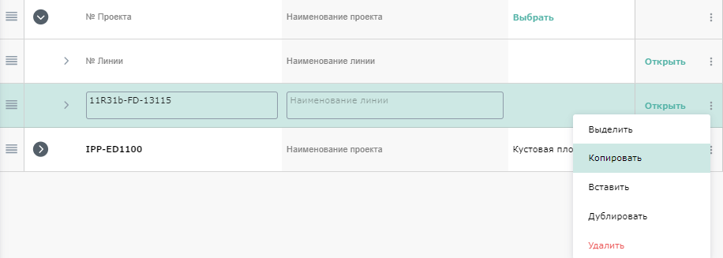

* Дублирование уровня структуры с подразделами: выделите нужный уровень, меню «...», нажмите кнопку "Дублировать" = автоматическое дублирование структуры.
* Удаление уровня структуры с подразделами: выделите, нажмите "Удалить", затем подтвердите действие.

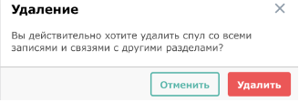

Для выполнения этих операций с несколькими элементами используйте режим множественного выделения.

**Переход в режим множественного выделения**

Перейти в режим множественного выделения можно одним из следующих способов:

* нажатием «Выделить» в меню «...» на уровне проекта/линии/спула.
* кнопка «Выделить» на верхней панели

В режиме множественного выделения можно производить действия по редактированию нескольких элементов одновременно.

### **Заполнение/редактирование полей на 1, 2, 3 уровне по правилам:**

**«№проекта/линии/спула»,**«**Наименование проекта/линии/спула**» - Поля заполняются при загрузке структуры/редактируется вручную:

**«Структура (титул, зона)»** - Поле заполняются при загрузке структуры/по кнопке Выбрать/Изменить выбор из структуры СМР (активно для 1 уровня).

**«Подрядчик»** – по умолчанию пустое. Автоматическое заполнение (на 2 уровне) на основании данных 4 уровня.

**%НК** - Поля заполняются при загрузке структуры/редактируется вручную.

Поля по умолчанию пустые, далее формируются автоматически по правилам, отображая статистику – готовности проекта/линии/спула. В разделах:

**«Сварных соединений (стыков) в статусах» – столбцы:**

* **Всего**: Автоматический подсчет суммы всех сварных соединений, по умолчанию равно нулю.
* **Годен:** Общее количество годных соединений и процентное соотношение годных соединений ко всем соединениям. Результат отображается с символом "%".
* **Ремонт и Вырезать:** Аналогично полю "Годен", эти поля отображают общее количество и процентное соотношение стыков, требующих ремонта или вырезки.

**«Начало, окончание работ» – столбцы: План/Факт:** Отображение самых ранних и поздних даты из всех связанных записей. Если фактические даты превышают плановые, они выделяются красным цветом. Если дата начала работ не заполнена, а планируемая дата уже прошла, она также выделяется красным.

**Модальное окно – Основная информация о Линий проекта.**

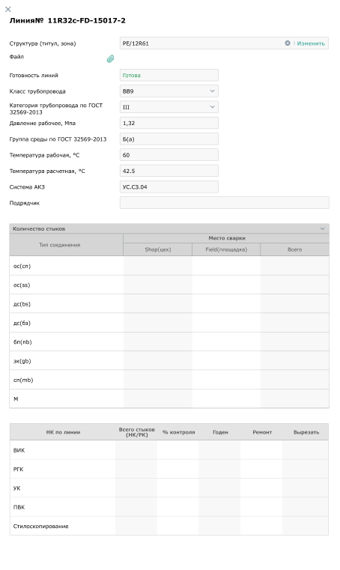

Вход в окно: по кнопке «Открыть» или дважды кликните по выбранной записи. В верхнем углу окна - отображение номера линии. Закрытие модального окна по кнопкам - «Х»или «Закрыть».

**«Структура (титул, зона)»** - Поле заполняются при загрузке структуры/по кнопке Выбрать/Изменить выбор из структуры СМР

**Поле «Файл»** с кнопкой - Прикрепление «Документов из системы» или «Документов с компьютера», после отображаются иконками. При клике на значок файла, открытие связанного документа в новой вкладке браузера, модуль "Документы" - Вкладка "Просмотр" с опцией просмотра содержимого, возможностью оставлять комментарии/замечания, скачивать, удалять.



**Атрибуты линии** - поля заполняются при загрузке структуры/редактируется вручную:

* **Класс трубопровода.**
* **Категория трубопровода по ГОСТ 32569-2013**
* **Давление рабочее, Мпа**
* **Группа среды по ГОСТ 32569-2013**
* **Температура рабочая, °С**
* **Температура расчетная, °С**
* **Система АКЗ .**

**«Подрядчик»** – по умолчанию пустое. Автоматическое заполнение на основании данных 4 уровня.

**Таблица «Количество стыков на линии»:** отображение статистических данных по типам соединений и месту сварки. Формируется автоматически на основании данных 4 уровня.

По кнопкам , развернуть,свернуть таблицу.



секцию "Количество стыков на линии" для просмотра детализированной таблицы по типам соединений и месту сварки.

**Таблица «Статистика разрушающего, неразрушающего контроля на линии»:**

Сводка по видам контроля, проведенных на линии. Процент годности рассчитывается на основании статуса стыков. Формируется автоматически на основании данных 4 уровня.

### **Заполнение/редактирование полей на 4 уровне по правилам:**

Доступ через кнопку "Открыть" на 3 уровне «Спул».

Для удобства, при переходе в раздел (4 уровень) появляются хлебные крошки (навигационная цепочка) и кнопка «Назад» - возвращение к предыдущему уровню реестра.



**Добавление, удаление сварного соединения:** По кнопке «+» - «Добавить», создание записи в таблице.

Удаление: выберите запись, нажмите "Удалить"- удаление записи в таблице.

**Дата плана, номер сварного соединения** - Поля заполняются при загрузке структуры/редактируется вручную.

**ID, Изометрический чертеж, Дата сборки** – Поля редактируются вручную.

По кнопке - Прикрепление «Документов из системы» или «Документов с компьютера», после отображаются иконками. При клике на значок файла, открытие связанного документа в новой вкладке браузера, модуль "Документы" - Вкладка "Просмотр" с опцией просмотра содержимого, возможностью оставлять комментарии/замечания, скачивать, удалять.



**Технологическая карта** - по кнопке Выбрать/Изменить - выбор из реестра Тех.карт.

После выбора в Блоке «Характеристики свариваемых элементов» :

* Поля «Тип», «Марка стали» заполняются автоматически или выбор из выпадающих списков , заданных выбранным документом.

Поля «Наружный диаметр, мм», «Толщина стенки, мм» отображают диапазон значений из технологической карты. Для изменения кликните на поле и введите новые значения. Предусмотрена проверка- нельзя ввести значения вне установленного диапазона, предусмотренного в выбранной технологической карте.

**Связь с журналом Входного Контроля сварочных материалов. Блок «Характеристики свариваемых элементов»:**

В поле "Наименование" по кнопке Выбрать/Изменить - выбор материала из журнала ВК.

после выбора: Автоподстановка в полях - Тип , Наружный диаметр, мм, Толщина стенки, мм, №элемента, Код, Акт ВК (вывод гиперссылки на акт(ы)).

**Место сварки (изготовление (Shop)/монтаж(Field)** – Поле редактируется вручную.

**«Сварщик, личное клеймо»** – по кнопке "Выбрать"/"Изменить", выбор специалиста из Справочников - Партнеры.

После выбора :

* Поле «Клеймо» автоматически заполняется данными. В случае, если данные в карточке сварщика отсутствуют - предоставлена возможность ввода вручную.
* Поле «Допускной лист». Автоматическое добавление гиперссылок на связанные документы - результаты испытаний сварщика. Ссылки обеспечивают удобный и быстрый доступ к подробной информации.

**Заключение ЛНК, Заключение ЛРК** – отображение результатов лаборатории НК,РК. Гиперссылки предоставляют быстрый доступ к детальной информации о заключениях.

**Связь с журналом сварочных работ:** Поле « Ссылка на ЖСР». По кнопке выбор журнала.

После выбора:

* Отображение гиперссылки на связанный ЖСР на ТТ.
* Автоматическое заполнение полей в ЖСР на ТТ: Структура (титул,зона), № проекта, № линии, Спул, Категория трубопровода, %НК, Температурные условия в рабочей зоне, °C, Дата факт, №Свар.соед., ID, Тех.карта, Изометрический чертеж + Прикрепленный файл, поля из Блока «Характеристики свариваемых элементов», Тип соединения, Место сварки (изготовление (Shop)/монтаж(Field), Сварщик, личное клеймо, Заключение ЛНК/ЛРК, ИД.
* Связь двухсторонняя. Изменения в одном месте = автоматическое обновление связанных полей в другом.

**ИД** – отображение связанных документов (фин.листы, паспорта на спул и т.д.). Гиперссылки предоставляют быстрый доступ к детальной информации о связанной ИД.

### **Сортировка, фильтрация, поиск.**



1 поисковое окно: по проекту, линии, спулу или дате начала/окончания работ. Поиск по 1, 2,3 уровню структуры.

2 поисковое окно - по диаметру стыка. Отображение Проектов/линии/спулов, содержащих строки с фактом работ, соответствующих запросу.

Фильтрация данных: по различным параметрам. По кнопке - окно настройки фильтра.

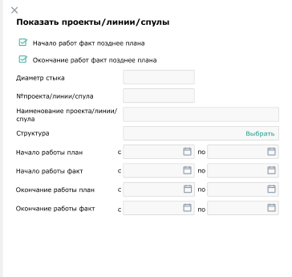

Результаты фильтрации отображаются в соответствии с заданными критериями.

### **Создание «Паспорта на спул» из реестра стыков.**

3 уровень - «Спул». Меню «...» кнопка «Сформировать паспорт на спул»

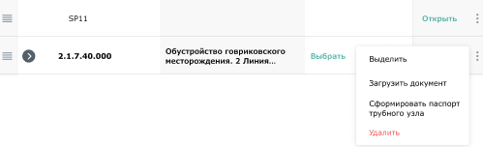

При нажатии кнопки «Сформировать паспорт на спул»»:

* На 4 уровне реестра стыков автоматически создается гиперссылка в столбце "ИД", которая направляет к соответствующему документу, облегчая доступ к информации.
* Реестр Паспортов на спул. Автоматически создается запись с заполнение полей :

*Вкладка «Общее»* - Производитель работ, Структура, №проекта, №линии, Спул, Изометрический чертеж, Категория трубопровода, Рабочая среда, Расчетное давление, Расчетная температура, Спец.журнал, ОЖР.

*Вкладка «Трубопровод»* - Характеристики свариваемых элементов. Ст. Элемент 1,2. Поля «Наименование», «Диаметр, мм», «Толщина стенки,мм», «№плавки/партии».

*Вкладка «Спецификация»* - Наименование материала, Акты ВК.

Частичное авто заполнение - если данные в реестре стыков заполнены не полностью. Будет предоставлена ​​возможность вводить отсутствующие данные вручную или использовать выпадающие списки, кнопки «Выбрать»/«Изменить».

## **6.2 Реестр стыков - Паспорта на спул**

Обеспечивает централизованное хранение документов, которые содержат все технические данные о трубопроводной сборке (спуле), включая размеры, материалы, методы сварки, и результаты испытаний.

### **Добавление, удаление Паспорта на спул.**

Создание записи в таблице:

* Из реестра стыков. 3 уровень - «Спул», меню «...» кнопка «Сформировать паспорт на спул», описано в п.6.1 - Реестр стыков (Структура сварки.Статистика).
* Реестр паспортов на спул. Кнопка «+» - «Добавить паспорт».

Удаление: выберите запись, нажмите "Удалить"- удаление записи в таблице, а так же гиперссылки в поле «ИД» - реестре стыков 4 уровень, ЖСР на технологический трубопровод. Удаление невозможно, если во вкладке «Общее» стоят все подписи .

### **Реестр паспортов**

В разделе отображается список всех «Паспортов на спул» компании.

Заполните таблицу данными:

**Номер** - редактируется вручную.

**Дата создания** - выбор из календаря, автосохранение при смене фокуса.

**Структура** - используйте "Выбрать"/"Изменить", данные подгружаются из Структуры.СМР.

**Спул** - используйте "Выбрать"/"Изменить", данные подгружаются из реестра стыков. После выбора: авто заполнение полей из реестра стыков **- «Проект», «Линия»**.

**Заказчик** - используйте "Выбрать"/"Изменить", данные подгружаются из Справочника-Партнеров.

**Акт приемки защитного покрытия (номер, дата) -** вывод гиперссылок на связанные инспекции (фин.листы).

**Файл** - прикрепляется через кнопку "Прикрепить".

#### Сортировка, Фильтрация и поиск:

Система поддерживает одну активную сортировку за раз: статус или линия. При нажатии на иконку сортировки, её состояние меняется, сохраняясь для конкретного пользователя и не меняется при обновлении страницы.

Поиск: по полям: Номер, дата создания,проект, линия.

Фильтрация данных: по различным параметрам. По кнопке - окно настройки фильтра.

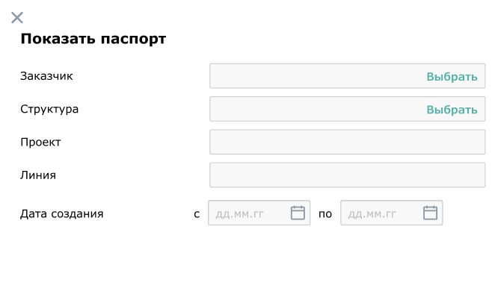

Результаты фильтрации/поиска отображаются в соответствии с заданными критериями.

#### Печать Реестра Паспортов.

При нажатии кнопки «Печать» данные выгружаются на компьютер в формате Excel.



### **Карточка «Паспорта на спул».**

Вход в окно: по кнопке «Открыть» или дважды кликните по выбранной записи. Карточка имеет вкладки: Общее/Трубопровод/Арматура/Спецификация/Приложения.

Данные в карточке паспорта связаны с данными в реестре паспортов. Изменение данных в одном месте автоматически меняет данные в другом.

Карточка Паспорта на спул открывается на вкладке «Общее».

#### Вкладка «Общее»:

На данной вкладке задаются основные параметры документа, такие как Заказчик, Производитель работ, место , условия, где производились работы и т.д.

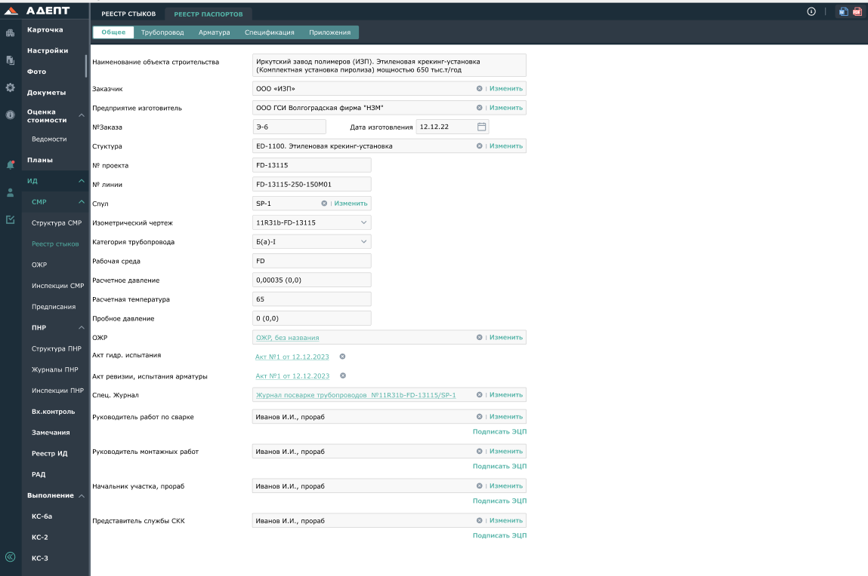

**Наименование объекта строительств**а – автозаполнение из карточки стройки.

**Спул** - используйте "Выбрать"/"Изменить", данные подгружаются из реестра стыков. После выбора: авто заполнение полей:

*Вкладка «Общее»* - Производитель работ, Структура, №проекта, №линии, Спул, Изометрический чертеж, Категория трубопровода, Рабочая среда, Расчетное давление, Расчетная температура, Спец.журнал, ОЖР.

*Вкладка «Трубопровод»* - Характеристики свариваемых элементов. Ст. Элемент 1,2. Поля «Наименование», «Диаметр, мм», «Толщина стенки,мм», «№плавки/партии».

*Вкладка «Спецификация»* - Наименование материала, Акты ВК.

Частичное авто заполнение - если данные в реестре стыков заполнены не полностью. Будет предоставлена ​​возможность вводить отсутствующие данные вручную или использовать выпадающие списки, кнопки «Выбрать»/«Изменить».

**№Заказа , Пробное давление** - редактируются вручную.

**Дата изготовления** - выбор из календаря, автосохранение при смене фокуса.

Снизу перечислены должностные лица, ответственные за подписание документа. Для каждого подписанта предусмотрена функция "Подписать ЭЦП". Подписанные документы не подлежат редактированию и удалению.

#### Вкладка «Трубопроводы».

На данной вкладке отображены характеристики свариваемых элементов (наименование материалов, диаметр, толщина и т.д.), а также сертификаты, применяемые нормативы, результаты контроля и т.д.

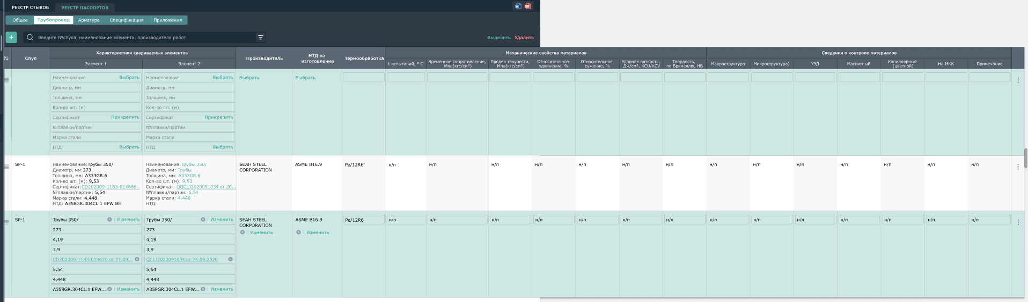

**Добавление элемента**

Элементы добавляются в виде строки , по кнопке с возможностью редактирования, либо авто подстановка из реестра стыков.



**Связь с журналом входного контроля**: Поле «Наименование», кнопка "Выбрать"/"Изменить", при нажатии отобразится окно одиночного выбора материала из поставки.

* После выбора :

Если выбранный материала из поставки имеет полную информацию - поля «Диаметр, мм», «Толщина, мм», «Сертификат», «№плавки/партии», «Марка стали», «Производитель» автоматически заполнятся данными.

Частичное авто заполнение - если данные в журнале ВК заполнены не полностью. Будет предоставлена ​​возможность вводить отсутствующие данные вручную, кнопки «Выбрать»/«Изменить».

После того как, все Подписанты из вкладки «Общее» поставят подписи, все поля вкладки «Трубопроводы» становятся не редактируемыми.

**Фильтрация и поиск:**

По полям: Спул, Наименование, Производитель работ.

Кнопка "Отобразить столбцы" – персонализированная настройка отображения таблиц для пользователя.

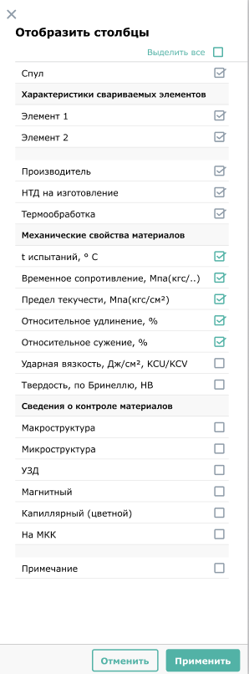

#### Вкладка «Арматура».

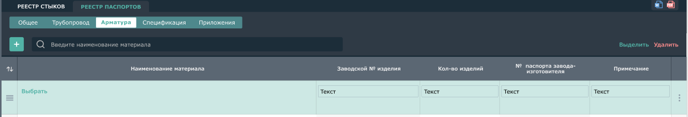

**Добавление элемента**

Элементы добавляются в виде строки , по кнопке с возможностью редактирования.



**Связь с журналом входного контроля**: Поле «Наименование материала», кнопка "Выбрать"/"Изменить", при нажатии отобразится окно одиночного выбора материала из поставки.

* После выбора :

Если выбранный материала из поставки имеет полную информацию - поля «Заводской №изделия», «№паспорта завода изготовителя » автоматически заполнятся данными.

Частичное авто заполнение - если данные в журнале ВК заполнены не полностью. Будет предоставлена ​​возможность вводить отсутствующие данные вручную.

После того как, все Подписанты из вкладки «Общее» поставят подписи, все поля вкладки «Трубопроводы» становятся не редактируемыми.

**Поиск:** По полю «Наименование материала».

#### Вкладка «Спецификация».

Автоматическое формирование таблицы из данных во вкладке «Трубопровод».

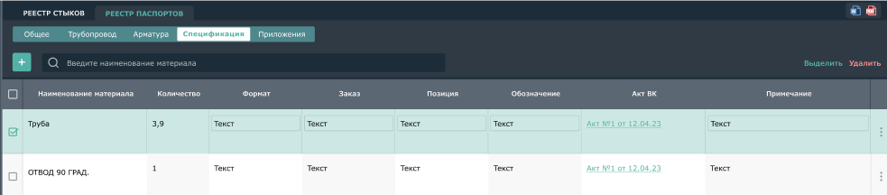

Поля «Формат», «Заказ», «Позиция», «Обозначение», «Примечания» – ручной ввод.

**Поиск:** По полю «Наименование материала».

#### Вкладка «Приложения».

На данной вкладке расположены все документы, относящиеся к данному Паспорту на спул.

Предоставляются опции для просмотра содержимого документов, а также их атрибутов с возможностью редактирования.

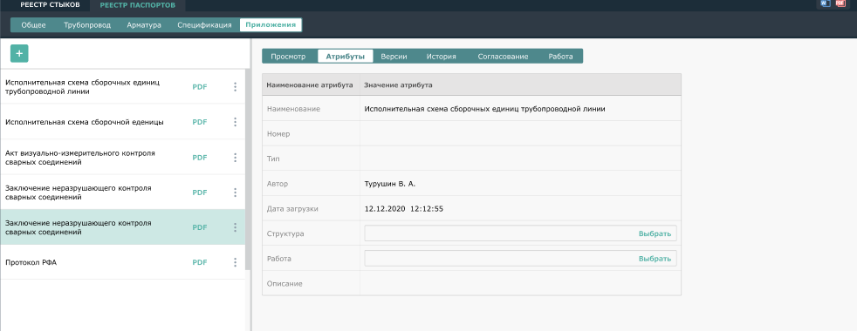

**Добавление документа из системы**

Для добавления документа из системы нажмите на кнопку и выберите «Документ из системы». Откроется модальное окно выбора документов из системы. Документы из системы подтягиваются с атрибутами, при изменении (добавлении) атрибутов документа в «Паспорте на спул», меняются атрибуты этого документа в разделе «Документы». При выборе во вкладке «Трубопроводы» материала, во вкладку Приложения автоматически подтягиваются все документы материала этого документа о качестве из журнала входного контроля.



**Добавление документа с компьютера**

Для добавления документа с компьютера нажмите на кнопку и выберите «Документ с компьютера». Откроется проводник для выбора документов с компьютера.



После выбора документа появится окно:

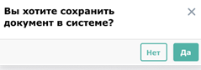

При выборе «Да» откроется окно выбора места сохранения в системе:

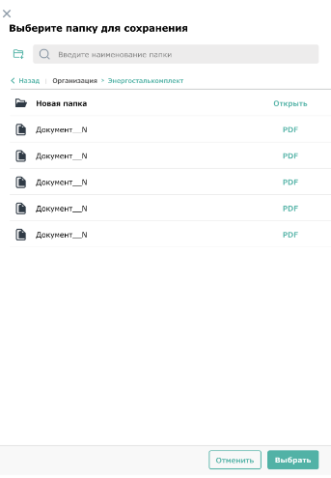

При выборе «Нет» документ загружается как локальный документ Паспорта и доступен только для скачивания и удаления.

### **Печать «Паспорта на спул»**

Для печати необходимо в карточке «Паспорта на спул» нажать кнопку , в поле «Раздел» выбрать чек боксом «Все разделы» или необходимые формы, нажать кнопку «Печать».

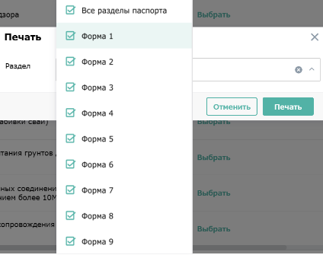

## **6.3. ОЖР-Р2. Спец. журналы**

Реестр Р2 - кнопку “Создать журнал” - Журналы связанные с модулем сварка находятся в группе «Сварочное производство»:



* ЖСР на технологический трубопровод.
* Журнал визуального и измерительного контроля.

Создание, удаление журнала, Поиск в списке, Подпись/Отмена ЭЦП, Прикрепление документов, Заполнение/редактирование записей , Добавление работ журнала в ОЖР, Печать журналов описано в [«Инструкция по работе с веб-системой «Adept» п. ОБЩИЙ ЖУРНАЛ РАБОТ-Р2.Спец.Журналы](https://disk.yandex.ru/d/ttSeYVCnXYmZ3A).

### **ЖСР на технологический трубопровод. Вкладка «Записи».**

#### Связь с Реестром стыков.

Поле «№свар.соед.» - по кнопке Выбрать/Изменить - выбор из реестра стыков (структуры варки).

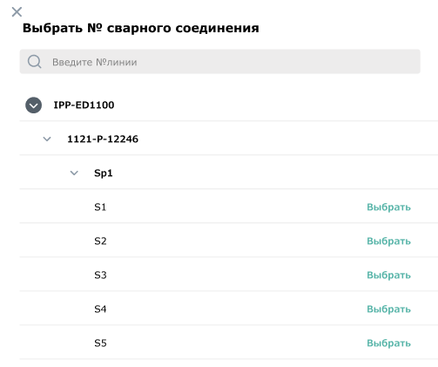

При нажатии «Выбрать»

* Реестр стыков : Поле «Ссылка на ЖСР». У выбранного сварного соединения автоматически сформируется гиперссылка на связанный ЖСР на ТТ.
* Данные в ЖСР на ТТ связаны с данными в реестре паспортов - 4 уровень. Изменение данных в одном месте = автоматическое изменение в другом.

Связанные поля:

Без возможности редактирования: Структура (титул,зона), № проекта, № линии, Спул, №Свар.соед.

С возможностью редактирования: Дата факт, ID, Тех.карта, Температурные условия в рабочей зоне, °С, Категория трубопровода, %НК, Изометрический чертеж + Прикрепленный файл, поля из Блока «Характеристики свариваемых элементов» (Наименование, Тип, Наружный диаметр,мм, Номинальный диаметр, мм, Толщина, мм, №элемента, Код, №плавки, Акт ВК), Тип соединения, Место сварки (изготовление (Shop)/монтаж(Field), Сварщик, личное клеймо, ИД (ссылки на инспекции).

#### Связь с Реестром Тех.карт.

Поле "Тех.карта" по кнопке Выбрать/Изменить - выбор из реестра Тех.карт.

После выбора в Блоке «Характеристики свариваемых элементов» :

* Поля «Тип», «Марка стали» заполняются автоматически или выбор из выпадающих списков , заданных выбранным документом.

Поля «Наружный диаметр, мм», «Толщина стенки, мм» отображают диапазон значений из технологической карты. Для изменения кликните на поле и введите новые значения. Предусмотрена проверка- нельзя ввести значения вне установленного диапазона, предусмотренного в выбранной технологической карте.

#### Связь с журналом Входного Контроля сварочных материалов.

Блок «Характеристики свариваемых элементов»:

В поле "Наименование" по кнопке Выбрать/Изменить - выбор материала из журнала ВК.

после выбора, автоматическое заполнение полей:

* Если не выбрана Тех.карта - Тип, Марка стали, Наружный диаметр, мм, Толщина стенки, мм. Номин. Диаметр, мм, Сертификат, №элемента, Код, Акт ВК (вывод гиперссылки на акт(ы)).
* Если выбрана Тех.карта - Номин. Диаметр, мм, Сертификат, №элемента, Код, Акт ВК (вывод гиперссылки на акт(ы)).

Блок «Сварочные материалы, НТД, № сертификата, Акт ВК»:

В поле "Наименование" по кнопке Выбрать/Изменить - выбор материала из журнала ВК.

после выбора, автоматическое заполнение полей:

* Сертификат, НТД, Акт ВК.

Частичное авто заполнение - если данные в журнале ВК заполнены не полностью будет предоставлена ​​возможность ввода вручную или использовать выпадающие списки, кнопки «Выбрать»/«Изменить».

#### Лабораторный контроль (НК, РК). Подача заявок, отображение результатов (Заключении):

Предусмотрена функция подачи онлайн заявок на лабораторный неразрушающий (НК) и разрушающий (РК) контроль.

Для подачи заявки выберите номера сварных соединении, нажмите кнопку или .



Заполните необходимые поля, в предварительном окне заявки

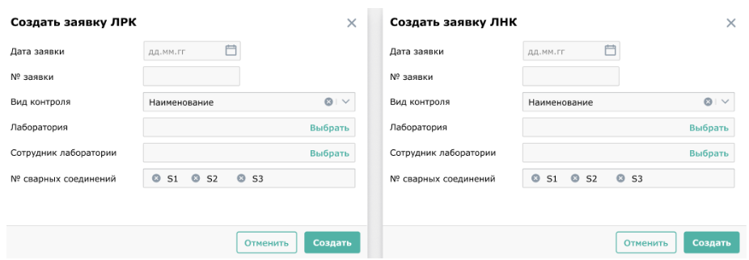

При нажатии



* Выбранный Сотрудник лаборатории получает уведомление о проверке, согласовании заявки на лабораторный контроль, если в настройках уведомлении стоит соответствующий чек-бокс.
* В реестра Заявок ЛНК/ ЛРК создание записи, в ст. «Обоснование испытании» автоматически встает «Технологические трубопроводы», статус заявки «Создана». А так же автоматическое заполнение полей :

Дата заявки, Номер заявки, Объект, Подрядная организация, НТД, №сварных соединении, Дата сварки, Способ сварки, Вид контроля, Тип сварного соединения, Структура (титул,зона), Линия, Спул, Изометрический чертеж, Категория трубопровода, %НК, Блок «Характеристики свариваемых элементов» (поля: «Тип», «Наименование», «Марка стали», «Наружн.Диаметр мм», «Толщина, мм», «Сертификат»), Слои шва, Ф.И.О сварщика, личное клеймо, Лаборатория.

Частичное авто заполнение - если данные в ЖСР на ТТ заполнены не полностью. Будет предоставлена ​​возможность вводить отсутствующие данные вручную или использовать выпадающие списки, кнопки «Выбрать»/«Изменить».

* ЖСР на ТТ: в блоке таблицы, соответствующем выбранному виду контроля (например, "Термообработка", "Визуальный-измерительный контроль" и т.д.):

Поле "№заявки" - автоматическое формирование гиперссылки на заявку ЛНК/ЛРК.

Поле "№протокола/Акта/Заключения" - автоматическое формирование гиперссылок на Заключения ЛНК/ЛРК.

Гиперссылки предоставляют быстрый доступ к детальной информации о заявках, заключениях.

**ИД** – отображение связанных инспекции (фин.листы).

#### Модальное окно «Журнал сварочных работ»:

Вкладки «Записи», откройте модальное окно, нажав на кнопку "Открыть". В окне доступны 2 вкладки: Сварка/Лаборатория. Можно вносить/редактировать данные, а так же подать Заявку ЛНК, ЛРК (вкладка «Лаборатория»).

Данные в модальном окне связаны с данными в «Записях» . Изменение в одном месте = автоматическое изменение данных в другом.

**Вкладка «СВАРКА»**

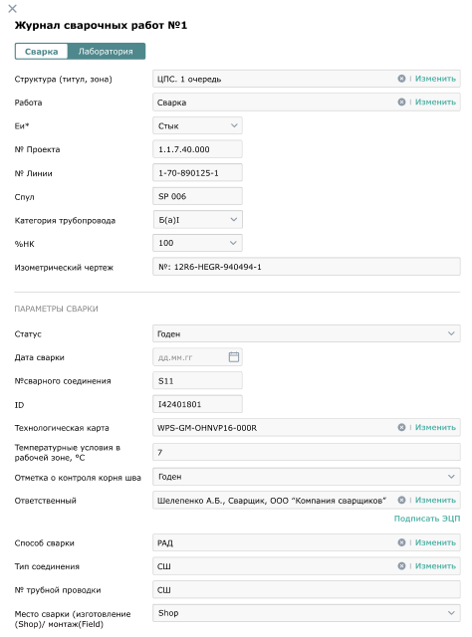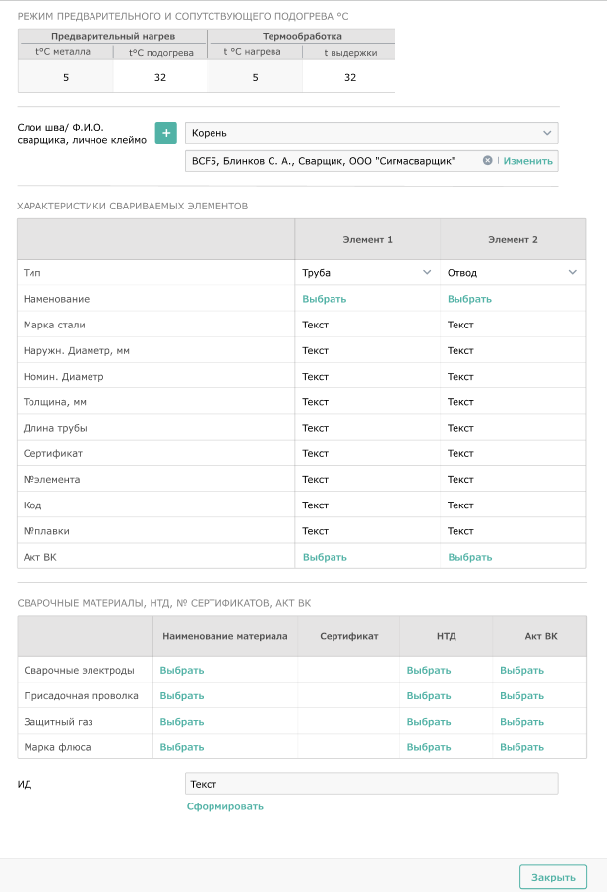

**Вкладка «ЛАБОРАТОРИЯ»**

Отображение результатов лабораторного контроля.

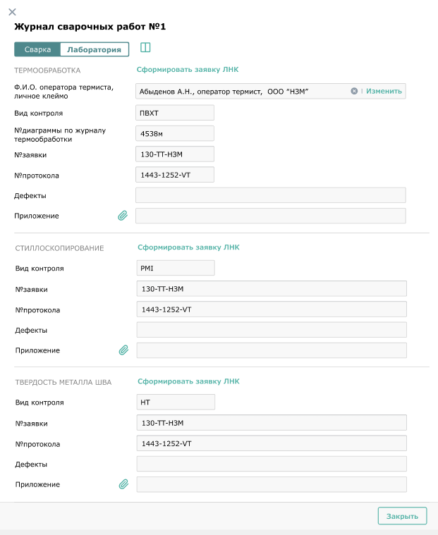

Кнопка "Отобразить столбцы" – персонализированная настройка отображения вкладки «Лаборатория» для пользователя.

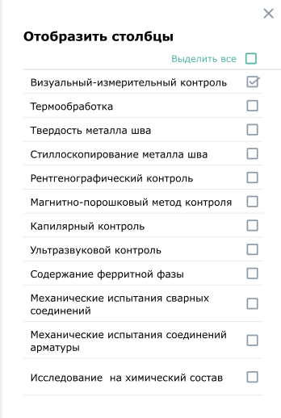

### **Журнал визуального и измерительного контроля. Вкладка «Записи».**

#### Связь с Реестром стыков, реестром Заключений ЛНК.

При нажатии на кнопку – «Добавить запись», множественный выбор из реестра стыков (структуры сварки).

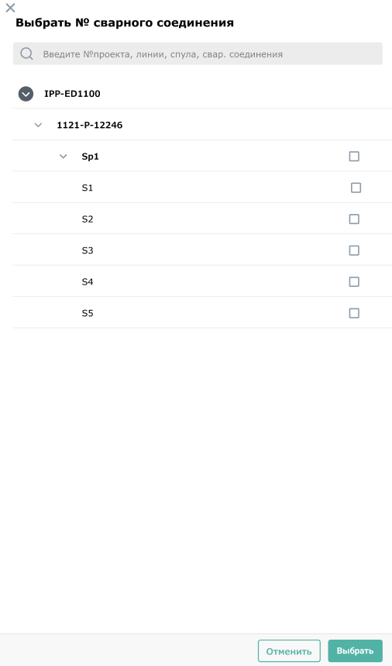

При нажатии «Выбрать»

* Из реестра стыков: Для выбранных сварных соединений автоматически формируется гиперссылка на журнал. По ссылке переход в ОЖР – Р2 – Журнал визуального и измерительного контроля, с фокусом на записи.
* Автоматическое заполнение полей без возможности редактирования:

**Если для выбранного сварного соединения не создан Акт ВИК в реестре заключений ЛНК:** Проект, Линия, Спул, Ф.И.О. сварщика и клеймо берутся из реестра стыков. Кнопка "Открыть" отсутствует.

**Если выбранное сварное соединение связано с реестром заключений ЛНК и имеется Акт ВИК:** Проект, Линия, Спул, Ф.И.О. сварщика и клеймо также заполняются автоматически. Дополнительно заполняются поля блока "Акт ВИК", такие как номер, дата, заключение (годен, ремонт, вырезать), специалист НК, начальник, инженер службы, описание выявленных дефектов. Кнопка "Открыть" активна и позволяет открыть веб-форму "Акта визуально-измерительного контроля сварных соединений", обеспечивая быстрый доступ к данному акту.

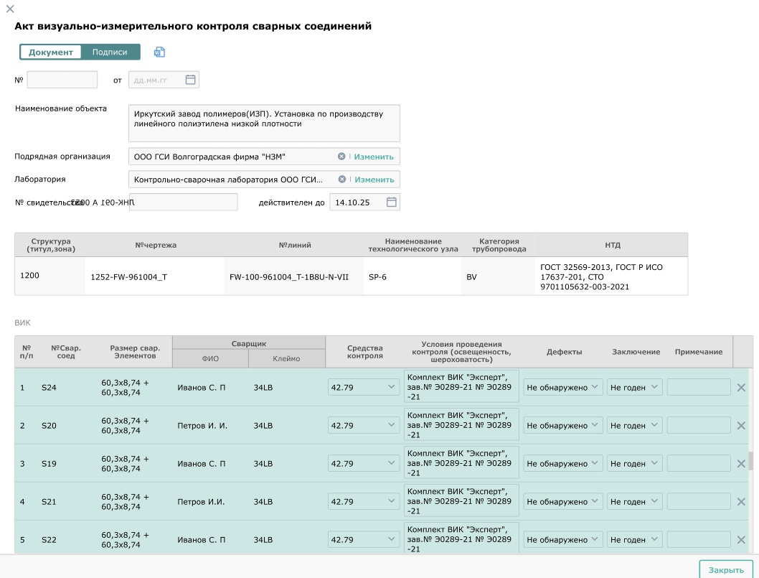

#### Подпись/Отмена ЭЦП.

1. Выделите запись и нажмите кнопку "Подпись ЭЦП" на верхней панели.



2. Выберите, за кого будет проставлена подпись: "Ф.И.О., выдавшего замечание, дата"/"Ответственный за устранение".

3. Для подписи нескольких записей перейдите в режим множественного выделения. В полях, где подпись отсутствует, она будет проставлена от имени выбранного уполномоченного с указанием текущей даты.

Для отмены подписи:

1. Выберите нужные записи и нажмите кнопку "Отменить ЭЦП" на верхней панели.



2. Выберите, чью подпись вы хотите отменить: "Ф.И.О., выдавшего замечание, дата"/"Ответственного за устранение". Отменить можно только свою подпись, чужие подписи изменить нельзя.

Также возможно поставить или отменить ЭЦП через меню "..." .

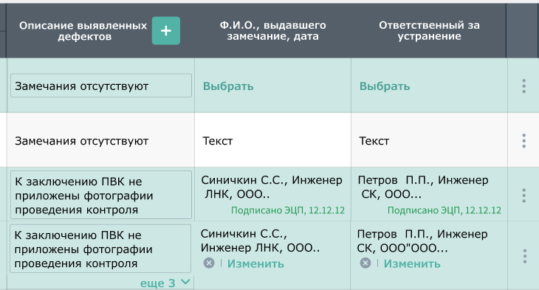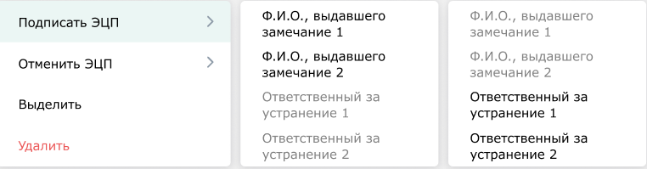

При выборе пункта "Подписать ЭЦП" отобразится выпадающий список всех ответственных, выдавших замечание или ответственных за устранение, в котором доступны для выбора только записи без подписи ЭЦП.

Формирование списка для пункта "Отменить ЭЦП" аналогично.

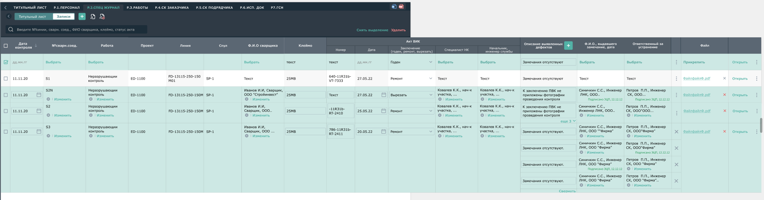

## **6.4 Инспекции СМР – Инспекция Сварка (Фин лист).**

Создание , управление, фильтрация, поиск инспекции, Оповещение ответственных , работа в карточке инспекции Вкладки «Общее»/ «Состав инспекции»/ «Инспекция»/ «Приложения»/ «Результаты комиссии», печати реестра, форм инспекции описано в [«Инструкция по работе с веб-системой «Adept» п. ВХОДНОЙ КОНТРОЛЬ](https://disk.yandex.ru/d/ttSeYVCnXYmZ3A).

### **Связь с модулем сварка**.

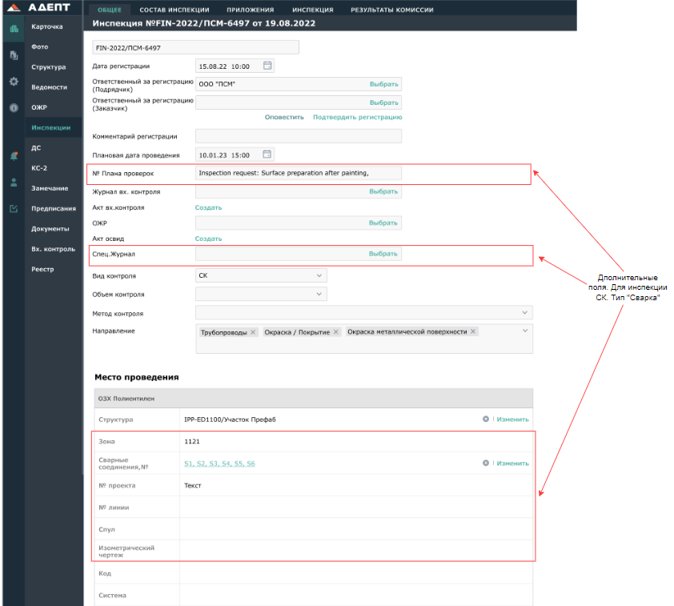

Добавлен системный вид контроля – Сварка.

Поле «№Плана проверок» – ручной ввод.

Поле «Спец.Журнал». По кнопке выбор спец. журнала. Правило – нельзя выбрать Спец.Журнал , если не выбран ОЖР.

В модальном окне, по умолчанию стоит фильтр «ЖСР на технологический трубопровод».

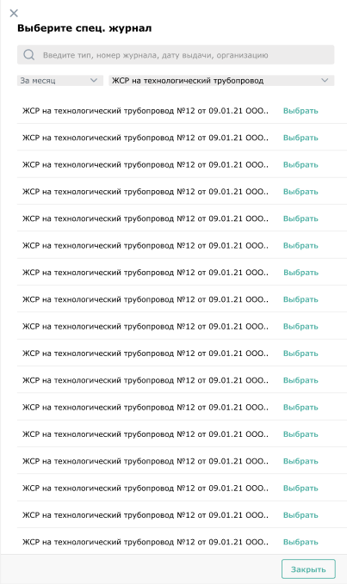

После выбора. Блок «Место проведения»:

**Если выбран ЖСР на технологический трубопровод.** В поле «Сварные соединения,№» становится активна кнопка множественного выбора из реестра стыков.

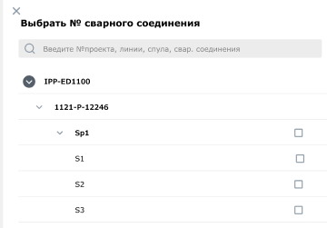

После выбора :

* Поля (Структура, Зона, №проекта, Линии, Спул, Изометрический чертеж) автоматически заполняются данными из реестра стыков.
* В разделе "Спец.Журналы" - "ЖСР на ТТ" и "Реестр стыков" на четвертом уровне, в поле ИД создается гиперссылка на инспекцию для выбранных сварных соединений.

**Если Выбран другой спец. журнал** – поля: Зона, №проекта, Линии, Спул, Изометрический чертеж - текстовые.

### **Печать Инспекции. Сварка**

Карточка Инспекции - кнопки «Печать». Данные выгружаются на компьютер в формате WORD, PDF.



## **6.5 Вх.Контроль - Форма журнала «РД 39-00147105-015-98»**

Предназначен для документирования результатов проверки сварочных материалов на соответствие стандартам качества и техническим требованиям. Он включает записи о характеристиках каждой партии материалов, проведённых тестах и их результатах, что обеспечивает следование процедурам качества и улучшает надёжность сварных соединений.

Создание журнала входного контроля в реестре и поставок описано в [«Инструкция по работе с веб-системой «Adept» п. ВХОДНОЙ КОНТРОЛЬ](https://disk.yandex.ru/d/ttSeYVCnXYmZ3A).

#### Связь Формы журнала «РД 39-00147105-015-98» с модулем сварка.

К созданной поставке , возможность прикрепить свидетельство по кнопке «Выбрать» - выбор из реестра АЦСМ/АЦСО.

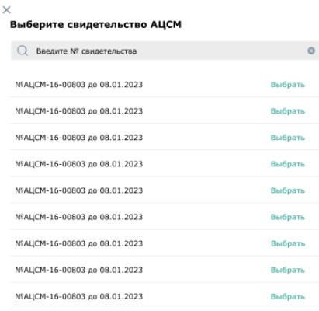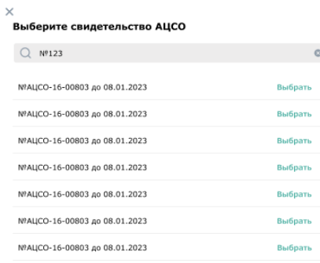

При нажатии «Выбрать» в модальном окне

* Журнал ВК - выбранное свидетельство отображается в виде гиперссылки для быстрого доступа.
* Автозаполнение полей в журнале ВК из реестра:

АЦСМ - НТД, Наименование , Марка стали, Размер, мм, Изготовитель.

АЦСО - Наименование , Марка стали, Заводской номер, Изготовитель.

* Частичное авто заполнение - если данные в реестре АЦСМ/ОЦСО заполнены не полностью будет предоставлена ​​возможность ввода вручную или кнопки «Выбрать»/«Изменить».